МИНИСТЕРСТВО НА ОБРАЗОВАНИЕТО И НАУКАТА



Февруари 2014 г.
НАЦИОНАЛНА СТРАТЕГИЯ ЗА РАЗВИТИЕ НА ПЕДАГОГИЧЕСКИТЕ КАДРИ

НАЦИОНАЛНА СТРАТЕГИЯ
ЗА РАЗВИТИЕ НА ПЕДАГОГИЧЕСКИТЕ КАДРИ
2014 – 2020 година

С Ъ Д Ъ Р Ж А Н И Е

Въведение............................................................................................................................... 3
- Анализ на състоянието……................................................................................................ 5
  - Система за подготовка и продължаваща квалификация на педагогическите кадри 5
  - Основни професионални и социално-демографски характеристики на педагогическите кадри за периода 2007 - 2013 година................................................. 6
  - Продължаваща квалификация и кариерно развитие................................................... 11
  - Преглед на нормативната уредба…….......................................................................... 20
1.5. Разходи за образование и обучение на педагогическите кадри ................................ 21

- Преглед на европейските политики за развитие на учителската професия........... 24
  - Обучение на учителите.................................................................................................. 25
  - Подкрепа за младите педагогически кадри ……......................................................... 27
  - Наемане на педагогически кадри, работодатели, трудови договори…..................... 27
  - Продължаващо професионално развитие и мобилност….......................................... 28

- Необходимост от Националната стратегия за развитие на педагогическите кадри..... 29
- Визия...................................................................................................................................... 31
- Принципи............................................................................................................................. 32
- Цели…................................................................................................................................... 33
  - Стратегическа цел…....................................................................................................... 33
  - Оперативни цели…………............................................................................................. 33
  - Основни дейности по оперативна цел 1………........................................................... 34
  - Основни дейности по оперативна цел 2....................................................................... 35
  - Основни дейности по оперативна цел 3....................................................................... 37
  - Основни дейности по оперативна цел 4…................................................................... 37
- Очаквани резултати .......................................................................................................... 38
  - Индикатори за постигане целите на стратегията......................................................... 38
  - Мониторинг..................................................................................................................... 40
  - Отчетност......................................................................................................................... 40
- Обхват и администриране................................................................................................. 41
  - Обхват............................................................................................................................. 41
  - Администриране........................................................................................................... 41
- Финансиране........................................................................................................................ 43
- Мерки за преодоляване на дефицитите към 2020 г...................................................... 44
- Оценка на стратегията ..................................................................................................... 46
- Приложения......................................................................................................................... 47
  - Приложение 1 Основни професионални и социално-демографски и характеристики на педагогическите кадри през периода 2007 - 2013 г……......... 47
  - Приложение 2 Преглед на нормативната уредба……………………………......... 49
  - Приложение 3 План за изпълнение на дейностите……………………...…..……. 60
  - Изполвани източници……………………………………………………….……… 60

Въведение

Качеството на образованието е от съществено значение за устойчивия растеж на Република България. Решаващо условие за качествено образование са подготвеността на педагогическите кадри, тяхното обучение и квалификация, както и свързаните с това политики, съответстващи на динамично променящите се социални и икономически условия. В този смисъл от значение са и нормативните документи, регулиращи процесите в образователната система, различните европейски, национални и регионални програми за обезпечаване на образователните и квалификационните дейности, социалната и здравната сигурност на работещите в образователната системата. Настоящата стратегия е ориентирана към обхващането и решаването на множеството проблеми в тази сфера.
Националната стратегия за развитие на педагогическите кадри е съгласувана с целите на Стратегията на Европейския съюз за интелигентен, устойчив и приобщаващ растеж, „Европа 2020”, със Стратегическата рамка за европейско сътрудничество в образованието и обучението „Образование и обучение 2020”, със Заключенията на Съвета от 26.11.2009 г. относно професионалното развитие на учители и училищни лидери, с Кохезионната политика на Европейския съюз за периода 2014-2020 година (конкретно с тематичната цел за инвестиране в образованието, училищното и извънучилищното обучение и професионалната квалификация през целия живот), както и с Програмата за подкрепа за устойчива и качествена заетост и трудова мобилност.
Стратегията отговаря на изискванията и приоритетните направления на Национална програма за развитие на Република България: България 2020 за повишаване на жизнения стандарт чрез конкурентоспособно образование и обучение, за създаване на условия за качествена заетост, социално включване и гарантиране на достъпно и качествено образование. Ориентирана е към реализиране на посочените в програмата политики и мерки за постигане на „всеобхватно, достъпно и качествено образование и обучение в училищното образование и предучилищното възпитание и подготовка”, като синхронизира политиките по отношение на подготовката, продължаващата квалификация и професионалното развитие на педагогическите кадри и е във връзка с нормативната, институционалната и социалната база на образователната система.
Стратегията съответства и на набелязаните широкообхватни мерки за качеството на предучилищното и училищното образование, залегнали в Националната програма за развитие на училищното образование и предучилищното възпитание и подготовка (2006 - 2015 г.), на Програмата на правителството на Република България „Държавност, развитие, справедливост”.
Стратегията отчита последните анализи за нивото на знания и компетентности на учениците (SABER 2013, TALIS, PIRLS, PISA и др.) и задава насоките за развитие до 2020 година. Взета е предвид необходимостта от публичност на заложените принципи, цели и дейности и изграждане на механизми за обратна връзка и съгласуване с други национални стратегии.
Стратегията предвижда мерки за осигуряване на междусекторно и институционално сътрудничество, интегриран подход при разработването и изпълнението на политиките и приоритетите за развитието на образователната система. Тя изисква създаването на механизъм за изпълнение, отчитане, контрол и мониторинг на резултатите от прилаганите политики, включващ всички отговорни институции и заинтересовани страни.

Анализ на състоянието

  - Система за подготовка и продължаваща квалификация на педагогическите кадри

Подготовката на учителите се извършва в системата на висшето образование. Организацията на обучението, образователно-квалификационните степени, приемането на студенти и завършването на степен се уреждат със Закона за висшето образование. След придобиването на първоначална подготовка и образователно-квалификационна степен в системата на висшето образование, както и професионална квалификация „учител”, с която се удостоверява правото за заемане на учителска длъжност, професионалното развитие и продължаващата квалификация на учителските кадри се извършват в хода на професионалната им дейност. Развитието на професионалните компетентности на педагогическите кадри се осъществява чрез продължаваща квалификация:
- за придобиване на нови фундаментални знания и умения в конкретната област на преподаване;
- при промени на съществуващите или въвеждане на нови държавни образователни изисквания (ДОИ);
- за повишаване на методическата подготовка и усвояване на новости в преподаването.
Придобиването на професионална квалификация „учител” се извършва в различни звена на висшите училища: в 40 факултета, 2 филиала, 2 колежа, Център за продължаващо обучение, Център за квалификация и Департамент за повишаване на квалификацията. Общият брой на обучаваните в тези звена е 12 245 студенти за академичната 2013 - 2014 година. Структурите на висшите училища, в които се провежда обучение за повишаване на квалификацията или специализация на педагогическите кадри, също са различни: факултети, департаменти, центрове за продължаващо обучение, центрове за следдипломна квалификация, отделения и звена за повишаване на квалификацията и за специализация. В тях по информация от съответните висши училища обучаваните през академичната 2013 -2014 г. са 5037 души.
Системата за квалификация на педагогическите кадри в образованието следва да се разглежда в три взаимосвързани направления:
- правна рамка;
- система за повишаване на квалификацията;
- институции и организации.
През учебната 2013 - 2014 г. студенти по специалности от трите професионални направления на област на висшето образование „Педагогически науки“ (1.1. Теория и управление на образованието, 1.2. Педагогика и 1.3. Педагогика на обучението по…) за придобиване на образователно-квалификационни степени „бакалавър” и „магистър” се обучават в 11 висши училища. Според справка от Регистъра на действащите и прекъсналите студенти, поддържан от Министерството на образованието и науката, обучаваните студенти са общо 20 060.

  - Основни професионални и социално-демографски характеристики на педагогическите кадри през периода 2007 - 2013 година

Общият брой на педагогическите кадри в системата на средното образование в началото на учебната 2013 - 2014 година по данни на Центъра за информационно обслужване на образованието на Министерството на образованието и науката е 89 748 души, от които 98,4% са заетите в обществения сектор на образованието и 1,6% в частния. В сравнение с 2007 година общият брой намалява с 9132 души, или с 9,3%. Основни причини за намаляването на педагогическите кадри са намаляването на броя на децата и учениците в образователната система с над 7%, предизвикано от демографските фактори (намалена раждаемост през предходни периоди и външна миграция) и провеждащата се реформа в училищната мрежа.

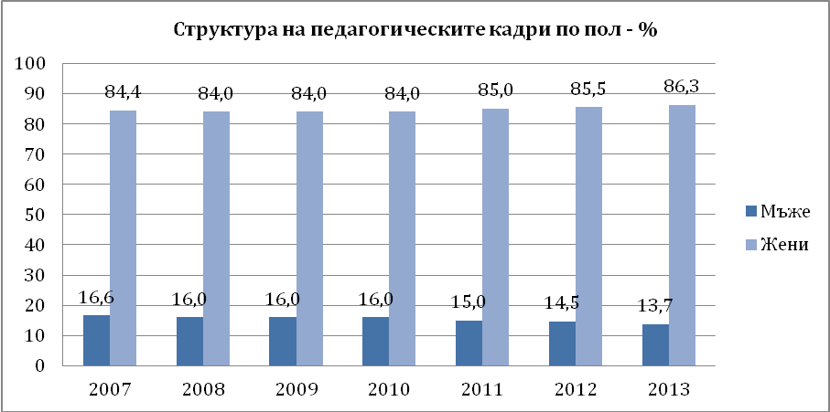

Фиг. 1. Структура на педагогическите кадри по пол; източник: ЦИОО

Прави впечатление, че през разглеждания период (2007 – 2013 г.) феминизацията на кадрите в професията се задълбочава – делът на жените от 84,4% за 2007 г. нараства на 86,3% (фиг. 1). Наред с това е налице ясно изразена тенденция на застаряване на педагогическите кадри, изразяваща се в бързо намаляване на относителния дял на младите кадри на възраст до 34 години и увеличаване дела на тези на възраст 55 и повече години. Относителният дял на младите кадри от 15% за 2007 г. намалява на 9,9% за 2013 г., а делът на кадрите на възраст 55 и повече години се увеличава значително, като нараства от 16,8% за 2007 г. на 29,3% за 2013 г. (фиг. 2). Основният дял от педагогически кадри на възраст 35 - 54 години намалява от 66,8 хиляди (2007 г.) на 54,0 хиляди (2013 г.), като относителното намаление на този дял спрямо общия брой на педагогическите кадри е със 7,4 процентни пункта.

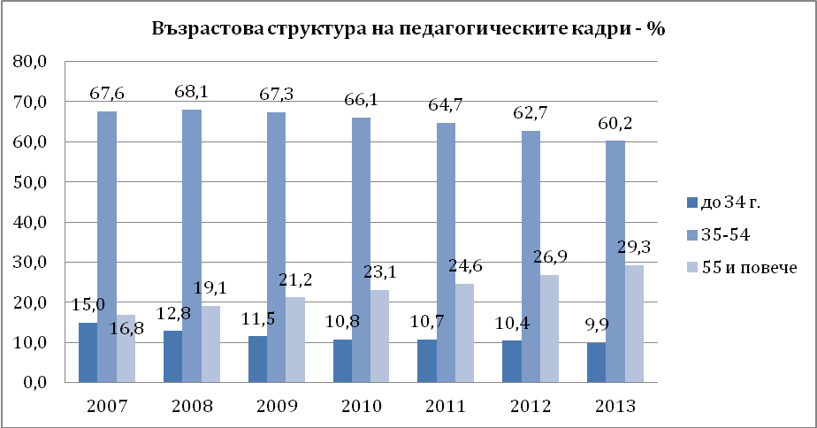

Фиг. 2. Възрастова структура на педагогическите кадри; източник: ЦИОО

Образователната структура на педагогическите кадри се подобрява в разглеждания период от време. През 2013 година от общо 89,7 хиляди кадри с придобита образователно-квалификационна степен „бакалавър“ и „магистър“ са 78,2 хиляди, или 87,1%, кадрите с придобита степен „професионален бакалавър“ са 10,8 хиляди, или 12,0%, а със завършено само средно образование са 611 души, или 0,7% (фиг. 3). В сравнение с 2007 година делът на педагогическите кадри със завършени степени „бакалавър” и „магистър“ нараства с 5,1 процентни пункта. Същевременно делът на кадрите със завършена степен „професионален бакалавър“ намалява с 5,0 процентни пункта. Делът на педагогическите кадри със средно образование остава почти непроменен – 0,7% за 2013 при 0,8% за 2007 г.

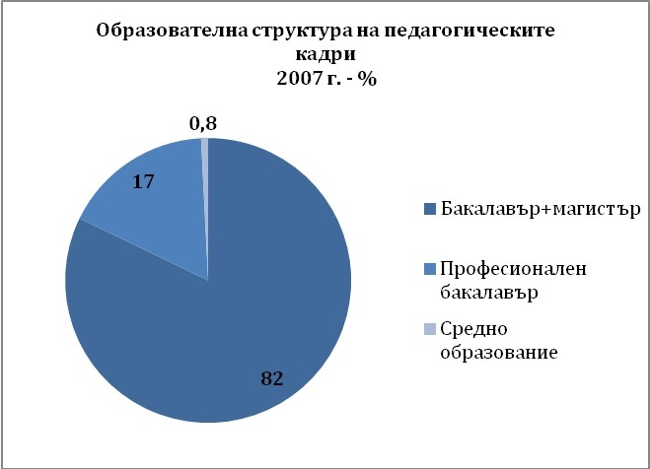

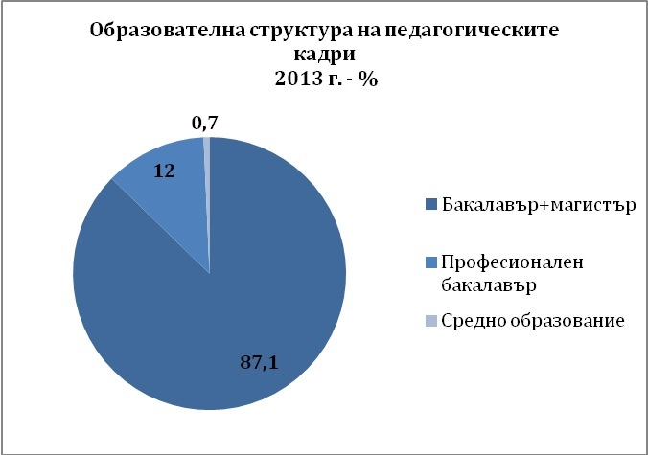

Фиг. 3. Образователна структура на педагогическите кадри; източник: ЦИОО

Квалификационната структура на педагогическите кадри по достигната професионално-квалификационна степен (ПКС) също се подобрява. Наблюдава се както общо увеличаване на дела на кадрите с придобита ПКС, така и увеличаване дела на тези с придобита четвърта и пета квалификационна степен. Докато през 2007 г. 29,5% от педагогическите кадри са с придобита професионално-квалификационна степен, през 2013 година този дял достига 36,2%. Заедно с това делът на кадрите с придобита 4-а и 5-а степен нараства от 10,7% за 2007 г. на 17,8% за 2013 г., или със 7,1 процентни пункта. Относителният дял на педагогическите кадри с придобита 1-ва, 2-а и 3-а професионално-квалификационна степен намалява незначително – от 18,8% за 2007 г. на 18,3% за 2013 година (фиг. 4).

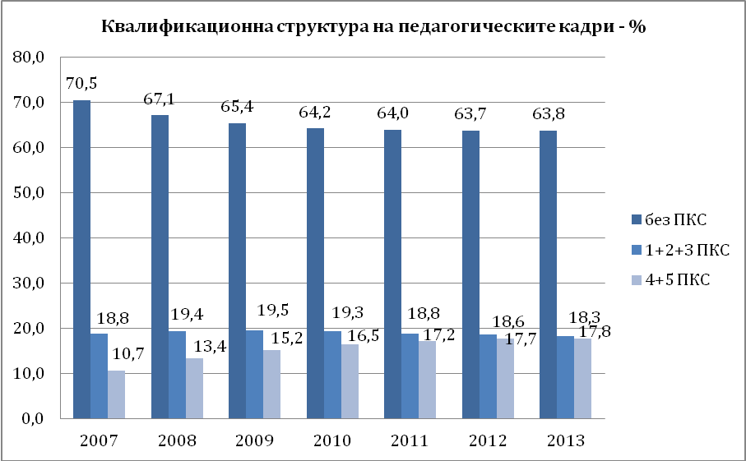

Фиг. 4. Квалификационна структура на педагогическите кадри; източник: ЦИОО

Разпределението на кадрите по видове образователни институции не се променя съществено. Най-многобройни и през 2013 година са заетите в общообразователните училища – 55,5 хиляди, в детските градини – 18,9 хиляди, в професионалните училища и училищата по изкуствата са 11,5 хиляди, 1,5 хиляди са в специалните училища и най-малко са заетите в обслужващите звена. Делът на педагогическите кадри в общообразователните училища от общия брой на кадрите нараства от 60,9% за 2007 г. на 61,9% за 2013 г., или с 1 процентен пункт, относително нарастват и заетите в детските градини и в обслужващите звена – съответно с 2,4 и 0,2 процентни пункта. По-съществено е намалението на заетите в професионалните училища и училищата по изкуствата – от 15,3 хиляди през 2007 г. на 11,5 хиляди за 2013 г., като относителното намаление при тях е с 2,7 процентни пункта. Намаляват абсолютно и относително и педагогическите кадри в специалните училища.

  - Продължаваща квалификация и кариерно развитие

По-високата образователно-квалификационна степен на педагогическите кадри се оказва недостатъчна за адекватен отговор на съвременните изисквания и предизвикателства. Редица изследвания (международното изследване PISA на Организацията за икономическо сътрудничество и развитие) и констатации относно качеството на образованието показват, че са необходими промени в учебните планове и програми, както и продължаваща професионална квалификация на педагогическите кадри. Участието на педагогическите кадри и в частност на учителите в квалификационни обучения не е достатъчно активно – и в краткосрочните, и в дългосрочните обучения.

1.3.1. Участие на педагогическите кадри в краткосрочни обучения до 60 учебни часа

През последните години участието на педагогическите кадри в краткосрочни обучения, измерено чрез относителния дял на участвалите, е на ниско равнище и активността му намалява през 2012 г. След рязък спад на този дял от 10,9% за 2007 г. на 5,2% за 2008 г. се наблюдава известно активизиране до 2011 година, когато делът достига 8,9%, но през 2012 г. този дял намалява – 8,0% (фиг. 5). Активността на участие в краткосрочни обучения е ниска (под 10%), защото, ако всяко лице трябва да участва в поне едно краткосрочно обучение, ще бъдат необходими над 10 години, за да бъдат обхванати всички.

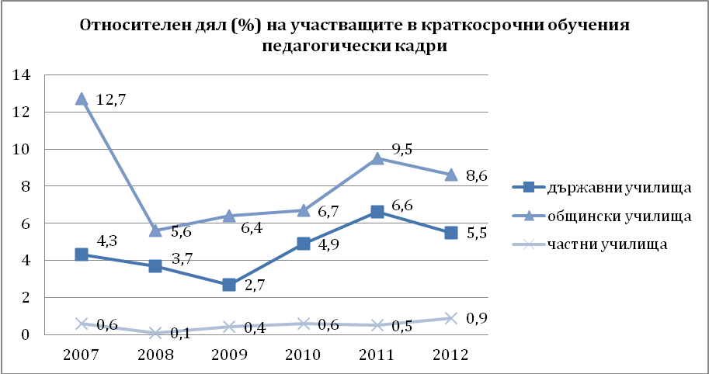
Фиг. 5. Относителен дял на участващите в краткосрочни обучения педагогически кадри в държавните, общинските и частните училища; източник: ЦИОО

Тъй като едно лице може да участва в повече от едно краткосрочно обучение в рамките на една година, следва да се обърне внимание и на общия брой участия в обучение, защото този брой дава представа не само за участията в обучение, но и за дейността на обучаващите институции. Данните показват, че общият брой участия в обучения от близо 15 хиляди за 2007 година намалява повече от два пъти през 2008 г. и достига до 6,1 хиляди. През периода 2009 – 2011 г. броят на участията ежегодно нараства, като достига 11,1 хиляди за 2011 година. През 2012 година участията намаляват на 10,3 хиляди и се очаква броят им за 2013 година да е приблизително същият.
Участието на педагогическите кадри от общинските образователни институции (училища, обслужващи звена) е по-активно с 2-3 процентни пункта, отколкото участието на кадрите от държавните образователни институции. Това на практика означава, че участието на кадрите от професионалните училища, които се финансират от Министерството на образованието и науката, е подценено и недостатъчно. Причините не са финансови, а по-скоро организационни, тъй като определеното в колективния трудов договор (КТД) финансиране е в размер на не по-малко от 0,8 % от средствата за работна заплата.
От друга страна, прави впечатление твърде ниската степен на участие в обучения на кадрите от частните училища – под 1% за целия период 2007 - 2012 г. Една от предполагаемите причини е по-активното участие на учителите от частните училища и детски градини в различните методи за самостоятелно учене. Независимо от причините и от малкия обхват на частния сектор в училищното образование и предучилищното възпитание и подготовка, очевидна е потребността от по-висока степен на участие на тези кадри в обучения.
Макар че квалификационните обучения са еднакво финансово осигурени за различните видове образователни институции чрез разпоредба в колективния трудов договор, дяловете на участващите в обучения педагогически кадри съществено се различават. Ако за сравнение се използва средният относителен дял на участвалите кадри в обучения за периода 2007 - 2012 г. за различните видове институции, най-високи стойности за участие имат кадрите от предучилищното образование и подготовка – 9,8%, следвани от дяловете за участие на педагогическите кадри от обслужващите звена – 7,9%, и от общообразователните училища – 7,8% (фиг. 6). Повече от два пъти са по-ниски средните дялове на участие на кадрите от специалните училища – 4,2%, и от професионалните училища – 4,0%. С най-ниска степен на участие са кадрите от училищата по изкуствата – 2,0%. По-детайлно участието на педагогическите кадри в краткосрочни обучения по видове образователни институции е представено в приложение 2, таблица 1.

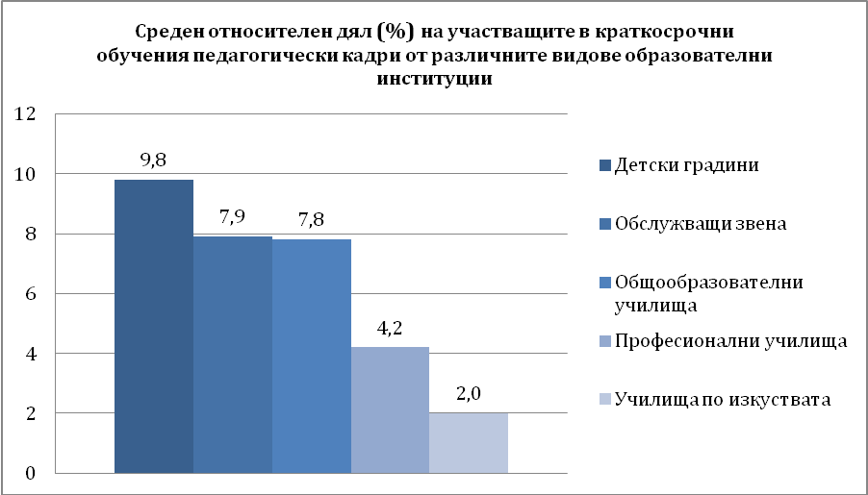
Фиг. 6. Среден относителен дял на участващите в краткосрочни обучения педагогически кадри от различните видове образователни институции; източник: ЦИОО

Участието на учителите в краткосрочни обучения, измерено чрез относителния дял на участвалите, всъщност формира до голяма степен участието на педагогическите кадри като цяло, тъй като учителите са най-многобройната категория в състава на педагогическите кадри и съставляват 77,4% от тях. Степента на участие на учителите от всички видове образователни институции е на ниско равнище – между 4,7% и 8,7% за периода 2008 - 2011 г. и 7,8% за 2012 г. За 2007 г. броят на участията е впечатляващ – 11,6 хиляди, след което броят на участията варира между 4,5 хил. за 2008 г. и 8,4 хиляди за 2008 г. и спада до 7,6 хил. през 2012 г. Следва да се отбележи по-високата степен на участие в обучения на учителите от предучилищното възпитание и подготовка с 2-3 процентни пункта през периода 2007 - 2012 г. в сравнение с участието на учителите в училищното образование (фиг. 7).

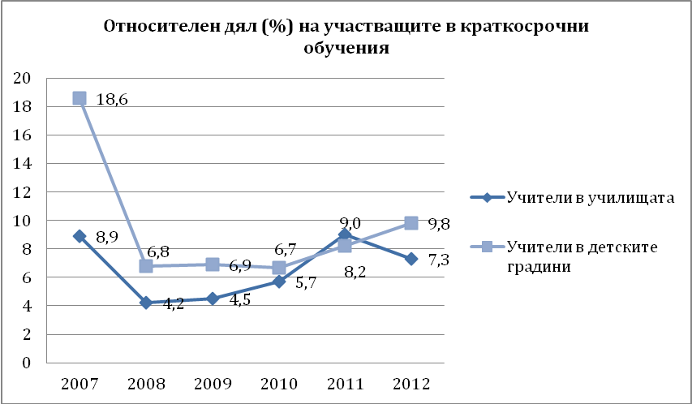
Фиг. 7. Относителен дял на участващите в краткосрочни обучения учители в предучилищното възпитание и подготовка и в училищното образование; източник: ЦИОО

Участие на управленските кадри (директори и помощник-директори) в краткосрочни обучения.
През периода 2007 - 2010 година управленските кадри участват близо два пъти по-активно в краткосрочни обучения, отколкото учителите (фиг. 8). За 2007 делът на участвалите в обучения управленски кадри е 18,6% при 10,5% при учителите, а за 2010 г. съотношението е съответно 10,8% към 5,9%. През 2011 - 2012 г. различието между дяловете на участието между тези категории намалява, но остава съществено и в полза на директорите и помощник-директорите.

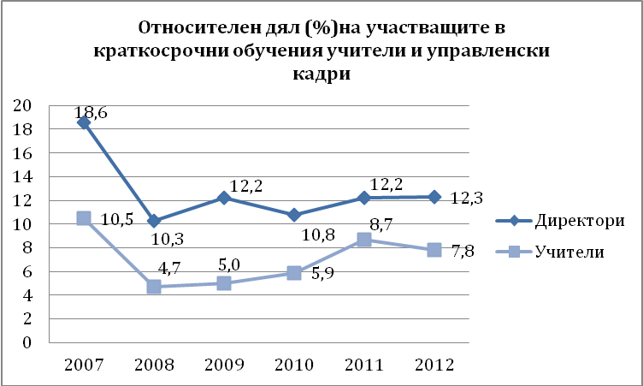
Фиг. 8. Относителен дял на участващите в краткосрочни обучения
учители и управленски кадри; източник: ЦИОО

1.3.2. Участие на педагогическите кадри в дългосрочни обучения над 60 часа

Дългосрочните обучения включват специализации, обучения за придобиване на учителска правоспособност и други дългосрочни обучения с продължителност над 60 часа. За периода 2007 - 2012 година 6504 педагогически кадри са участвали в дългосрочни обучения. От общия брой кадри в дългосрочни обучения средногодишно са участвали едва 1,2%. Това участие се счита за крайно недостатъчно. Независимо от несъществените различия в степента на участие на педагогическите кадри от различните видове образователни институции, все пак с по-високи средни дялове на участвалите са кадрите от обслужващите звена (1,5%) и от общообразователните училища (1,4%), а с най-нисък дял – кадрите от училищата по изкуствата (0,4%) (приложение 2, таблица 2).
Направеният анализ посочва увеличаване на активността за повишаване на квалификацията и професионалните компетентности на педагогическите кадри, работещи с деца и ученици със специални образователни потребности, особено на педагогическите кадри от ресурсните центрове за подпомагане на интегрираното обучение и възпитание на деца и ученици със специални образователни потребности.
По данни от годишните доклади-анализи на ресурсните центрове през последните три учебни години се констатира, че общият брой на всички организирани и/или проведени от ресурсните центрове обучения е 1501, като от тях за специалистите от самите центрове броят на обученията е 693, а за учители и специалисти от различни общообразователни училища и детски градини и за родители броят на обученията е 808. Общият брой на специалистите от ресурсните центрове, преминали такива обучения, е 1925, като някои от специалистите са участвали в повече от едно обучение.
Предвид непрекъснатото въвеждане на нови производствени технологии и техники, актуализирането на квалификациите на учителите по професионална подготовка е от особено значение поради факта, че за голяма част от учителите базовата теоретична подготовка от висшето училище е отпреди повече от 20 години. Актуализирането на знанията, уменията и компетентностите на педагогическите кадри, свързани с осъвременяване на знанията в предметните области и въвеждане на нови нормативни изисквания, директиви, регламенти, методики и др., може да се осъществи успешно от преподаватели в съответните висши училища, докато актуализирането на знанията, уменията и компетентностите на педагогическите кадри, свързани с познаването на новите техники и технологии в съвременните производства, трябва да се проведе в производствени условия, които могат да бъдат предоставени от бизнеса.
Представените по-горе статистически данни и резултати от изследвания позволяват да се направят изводи за актуалното състояние на подготовката и повишаването на квалификацията на педагогическите кадри, да се формулират препоръки и да се набележат конкретни мерки за преодоляване на съществуващите проблеми.
В контекста на новите реалности и потребности се налагат промени в политиките и стратегическите мерки по отношение на младите педагогически кадри, които да осигурят по-благоприятни условия за тяхното професионално развитие.
Националната програма „Диференцирано заплащане” се приема с РМС през 2007 г., през 2009 г. се въвежда модул „Кариерно развитие на учителите и възпитателите”, както и се измененя и допълва Правилникът за прилагане на Закона за народната просвета. Въвеждането на изисквания за кариерно развитие на педагогическите кадри има за цел да осигури нови възможности за развитието на учителите и възпитателите. Националната програма за развитие на училищното образование и предучилищното възпитание и подготовка (2006 - 2015 г.) предвижда възможност за кариерно развитие (в хоризонтален план) на учители и възпитатели чрез последователно заемане на учителски длъжности „младши учител”, „учител”, „старши учител”, „главен учител”, „учител-методик” и на възпитателски длъжности – „младши възпитател”, „възпитател”, „старши възпитател”, „главен възпитател”.

1.3.3. Участие на педагогическите кадри в краткосрочни и дългосрочни обучения по административни области

През разглеждания период (2007 - 2012 г.) се наблюдават съществени различия в участието на педагогическите кадри в краткосрочни и дългосрочни обучения в отделните административни области на страната. През 2012 г. (в сравнение с 2007 г.) относителният дял на участващите в обучения педагогически кадри нараства само в пет области –Смолян, Габрово, Разград, Силистра и Враца. В останалите 23 области е налице намаляване на дела на участващите в обучения педагогически кадри. Основна причина е по-високата активност през 2007 година, когато в цялата страна се провеждат множество обучения във връзка с въвеждането на Национална програма „Квалификация” и Националната програма „Диференцирано заплащане”, като средният дял за страната е 8,8%. През следващите години този дял намалява и достига 6,6% за 2012 г. Най-голямо е нарастването на дела на участващите в обучения в област Смолян – от 9,4 % (2007 г.) на 19,9% за 2012 г., или с 10,5 процентни пункта (п.п.). В област Габрово нарастването е с 5,4 п.п., в област Разград – с 4,0 процентни пункта, в област Силистра – с 1,9 п.п., и в област Враца – с 0,4 процентни пункта. Най-голямо е относителното намаление в броя участващите в обучения педагогически кадри в областите Варна – от 18,4% за 2007 г. на 9,7% за 2012 г., или с 8,7 процентни пункта, в Сливен – от 14,6% на 7,9%, с 6,7 процентни пункта, в София-столица – от 7,3% на 1,5%, или с 5,8 процентни пункта. Същевременно през референтния период различието между областите се задълбочава по дела на участващите в обучения. За 2007 г. разликата между най-високия дял на участие - за област Варна – 18,4%, и най-ниския дял – за област Разград – 3,5%, е 14,9 процентни пункта, докато за 2012 г. тази разлика между най-високия дял (Смолян - 19,9%) и най-ниския дял (София-столица - 1,5%) нараства на 18,4 процентни пункта.
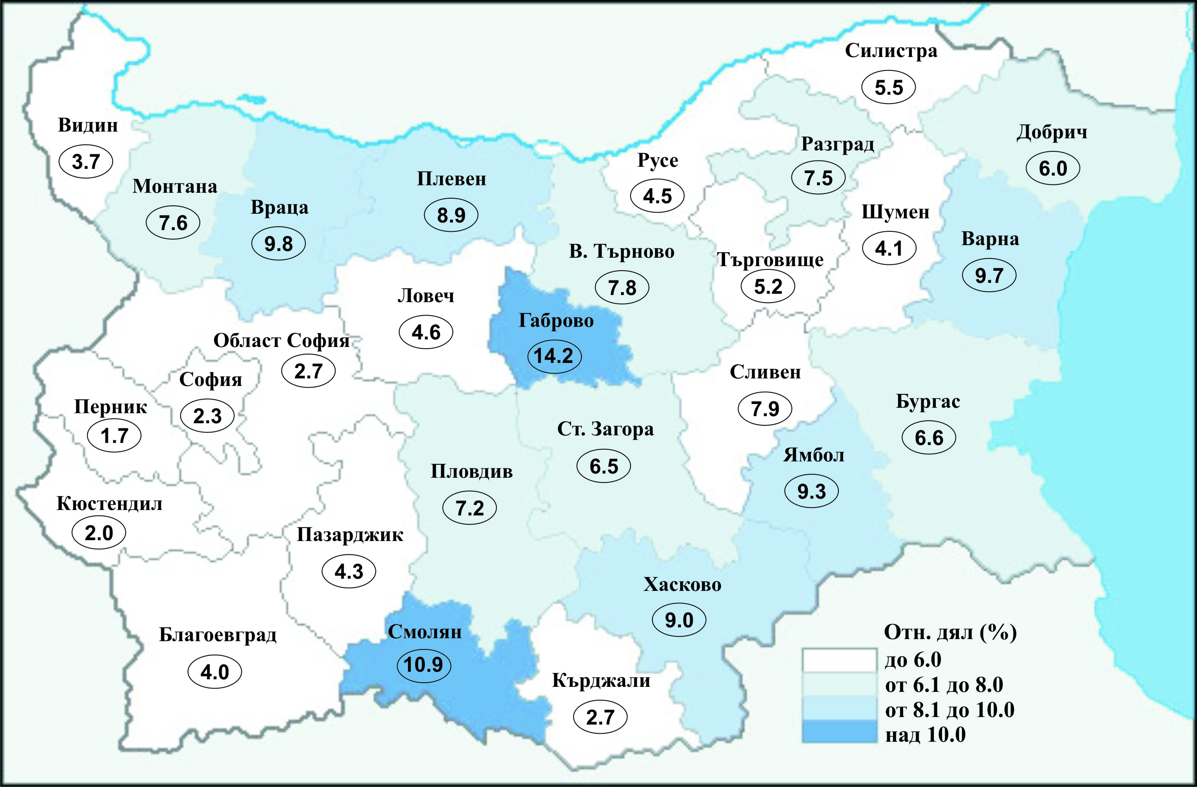
Фиг. 9. Относителен дял (%) на педагогическите кадри от училищата, детските градини и обслужващите звена, участващи в краткосрочни и дългосрочни обучения през 2012 г. по области, източник: ЦИОО
При съпоставка на данните за дела на участващите в обучения педагогически кадри за 2012 г. се установява съществено различие между областите по този показател (фиг. 9). При среден дял общо за страната 6,0% за област Смолян този дял е 19,9%, за област Габрово – 14,2%, за област Враца – 9,8%. Най-ниска, според данните от информационната система на МОН, е активността на педагогическите кадри в София-столица – 1,5%, област Перник – 1,7%, и област Кюстендил – 2,0%.
Като се вземе предвид, че финансовата обезпеченост на продължаващото обучение на педагогическите кадри е съразмерна – 0.8 % от средствата за работна заплата, следва, че причините за тези съществени различия между дяловете на участващите в обучения в областите са организационни, включително и неотразяване на част от участията в обученията в Списък-образец № 1 – документ, попълван от всяка образователна институция, и оттам – неотразяването им в информационната система на МОН.

  - Преглед на нормативната уредба

Съществуващите нормативни актове, регулиращи подготовката и продължаващата квалификация на педагогическите кадри, тяхната обвързаност при прилагането им и постигането на резултати, открояват проблеми, породени от липса на стандарти за първоначална подготовка, за надграждаща квалификация, за контрол на качеството на труда и за контрол на предлаганите обучения за продължаваща квалификация. В резултат се отчитат:
- различно ниво на подготовка на младите педагогически кадри;
- липса на механизми за признаване на резултатите от формите за повишаване на квалификацията;
- различно качество на обученията за продължаваща квалификация, които не са свързани с придобиване на професионално-квалификационни степени (ПКС), тъй като се провеждат от различни институции, неправителствени или частни организации;
- диспропорции на пазара на квалификационните услуги за присъждане на ПКС. Нарушен е принципът на конкурентност поради това, че са оторизирани само три специализирани институции – департаменти към университети;
- ограничаване на новите възможности за учене извън системата на формалното образование и обучение, които са от решаващо значение за развитието на компетентностите на педагогическите кадри. Към момента липсва механизъм за признаването на придобити чрез неформално обучение и/или самостоятелно/информално учене знания, умения и компетентности;
- недостатъчна координация между двете подсистеми в образованието – средно и висше, което се отразява негативно върху връзката между университетската подготовка на учителите и конкретните потребности на училището и на самите педагогически кадри. Академичната подготовка на учителите е прекалено теоретизирана и не отговаря в достатъчна степен на изискванията на реалната училищна среда и нейните специфики.

Преглед на съществуващата нормативна уредба: приложение 2.

  - Разходи за образование и обучение на педагогическите кадри

Разходите за възнаграждения на педагогическите кадри са основната част от разходите за предучилищно и училищно образование. У нас, по данни на Евростат, те формират 44% от разходите в системата, при средно 49% в ЕС - 28 (разликата до 100% са разходи за издръжка и за възнаграждения на непедагогически персонал в образователните институции, преките плащания на учениците и техните родители – например стипендии и помощи, и разходите за допълнителни услуги, като транспорт, хранене и др.).
Разходите за образование в България (в т.ч. и за предучилищно и училищно образование), измерени като дял от брутния вътрешен продукт (БВП), са с една четвърт по-ниски в сравнение със средния дял за страните от ЕС - 28. Подобно е съотношението и при разходите за възнаграждения на учителите. „Цената“, която се отделя от съвкупния ни доход като държава за финансиране на учителите, е 1,5% от БВП, при средно 2,2% в ЕС и 3,3% в Дания и Белгия.
В относителната цена, която се плаща за образование, и в частност за учители, значение има и възрастовата структура на населението. По-ниският дял на децата и учениците от общото население измества разпределението на разходите към други публични или частни стоки и услуги. За изчистване на съпоставката от ефекта на възрастовата структура в международните сравнения се използва показателят за разходите на едно дете/ученик като процент от БВП на глава от населението. Измерена по този показател, относителната цена на предучилищното и училищното образование и на това, което се разходва за възнаграждения на учителите, остава с 20 на сто по-ниска, отколкото се разходва средно в другите страни от ЕС.
Ниската цена, която обществото „плаща” за образование и за възнаграждения на учителите, дългосрочно намира изражение в относителното изоставане на заплатите на учителите, непривлекателността на учителската професия, липсата на учители на възраст до 35 години, ниската мотивация и чувството за недооцененост, относително слабата подготвеност на завършилите гимназисти, избиращи специалности във висшите училища, свързани с педагогическа професия. Последната констатация се потвърждава от данните на Рейтинговата система на висшите училища, от които е видно, че професионалните направления „Педагогика“ и „Педагогика на обучението по..“ са едни от тези, по които постъпващите студенти са с най-нисък успех от завършено средно образование.
По данни на Националния осигурителен институт средногодишният осигурителен доход за учителите за 2012 г., върху който са начислявани и превеждани осигурителни вноски в учителския пенсионен фонд, е 777,63 лв. Той е със 65% по-висок в сравнение с отчетения за 2007 г. (469,22 лв.) и е с 25,8% по-висок от този на всички осигурени лица за 2012 г. (618,06 лв.).
Нарастването на средногодишния доход на учителите спрямо този на всички осигурени лица се обуславя от въведената система на делегираните бюджети, което дава право на директорите на училищата да оптимизират разходите и да определят индивидуалните възнаграждения въз основа на преподавателската натовареност и численост на персонала.

От направените анализи се очертават следните по-важни изводи:

Налице са:
- трайна тенденция на застаряване и феминизация на педагогическите кадри;
- морално остаряла нормативна уредба, която не отговаря на съвременното състояние на образованието и тенденциите в развитието му и не води до повишаване статута на българския учител. Като последица се отчита отлив на млади хора от професията учител;
- непривлекателност на учителската професия (независимо от резултатите на международното изследване за преподаване и учене TALIS, които показват, че 64% от учителите в България са завършили магистърски програми, факт, който нарежда страната ни сред водещите по този показател страни в Европа; България е с добри показатели и по отношение на учителите с най-голям опит въз основа на продължителност на стажа);
- отдалеченост на системата за квалификация на педагогическите кадри с динамично променящата се икономическа и социална среда;
- липса на целенасочени усилия за усъвършенстване подготовката на студентите, обучаващи се по педагогически специалности, при отчитане на съвременното състояние и тенденции;
- недостатъчна съгласуваност и координираност в действията на всички нива и участници;
- отсъствие на приемственост между първоначалната подготовка на педагогическите кадри и продължаващата им квалификация като предпоставка за развитие;
- липса на механизъм за контрол на качеството на квалификационните обучения;
- липса на механизъм за обвързване на резултатите на учениците с участието на учителите в различни форми на повишаване на квалификацията;
- липса на подходящи условия и мотивация на педагогическите кадри за актуализиране и усъвършенстване на компетентностите им във връзка с научната подготовка и променящите се изисквания на професионалното образование;
- нездравословна работна среда (висок и интензивен шум, общ прах и инфекциозни причинители, биологични агенти, като патогенни микроорганизми и вируси, и различни химически и токсикохимични вредности при обособените производствени обучения и практики);
- висока заболяваемост при учителите (над 45%). Задължителните медицински прегледи посочват като най-често срещани заболявания тези на органите на кръвоносната, храносмилателната, дихателната система и на гласовия апарат;
- несъвършена системата за кариерно развитие, която:
- не обхваща всички групи педагогически кадри;
- не отчита постигнатото при промяна на местоработата като процес на усъвършенстване на компетентностите;
- не дава гаранции за последователност в заемането на длъжностите;
- не стимулира конкуренцията между учителите и е предпоставка за напрежение поради недостатъчно разграничаване функциите за различните длъжности, което води и до дублиране на задължения;
- не мотивира в достатъчна степен педагогическите кадри;
- не стимулира професионалното израстване на педагогическите кадри;
- забавя кариерното израстване на педагогически кадри на възраст до 35 години.

Преглед на европейските политики за развитие на учителската професия

Необходимостта да се гарантира високо качество на предучилищното и училищното възпитание и обучение е един от водещите приоритети на европейската Стратегическа рамка за европейско сътрудничество в образованието и обучението („Образование и обучение 2020”). Документът подчертава нуждата от осигуряване на качествено педагогическо образование и продължаващо професионално развитие на учителите, както и повишаване привлекателността на учителската професия.
В този контекст европейската изпълнителна агенция „Образование, аудиовизия и култура” към Европейската комисия изготви първото издание на изследването „Ключови данни за учителите и училищните директори в Европа 2013”, което предоставя изчерпателна информация за развитието на учителската професия в 32 европейски страни. Основан на данни, събрани през мрежата „Евридика”, Евростат, международните изследвания TALIS, TIMSS и PISA, докладът предлага сравнима информация по редица количествени и качествени показатели за учителската професия в Европа. Прегледът на тези практики е полезен както за отчитане на позицията на българската образователна система сред тези на другите европейски държави, така и би могъл да бъде източник на възможни алтернативни модели при осъществяването на публични политики в областта на образованието.

  - Обучението на учителите

Повечето страни в Европа, включително и България, прилагат смесен модел на обучение на учителите. В част от програмите специфичната професионална подготовка, свързана с теорията и практиката на преподаване, се предлага успоредно с базовата подготовка по дадения предмет. Като алтернатива тази професионална подготовка може да се получи и след края на общото обучение.
Средно в Европа делът на професионалното обучение в хода на подготовка на предучилищни и начални учители надхвърля 25-30% от цялата учебна програма и обичайната образователна степен за заемане на длъжността е образователно-квалификационната степен (ОКС) „бакалавър”. По този показател България се нарежда сред страните с относително нисък дял на професионална подготовка при обучението на учители за началното образование – 13,8% от общото учебно време. В някои страни (например Унгария) този дял е 80%.
Подготовката на учители за системата на основното образование в повечето европейски страни, включително в България, е на степен „бакалавър”, като делът на професионалното обучение в учебната програма възлиза средно на около 20%. За разлика от България, в повечето европейски страни подготовката на учители за системата на средното образование е на образователно-квалификационна степен „магистър”.
България е сред страните в Европа с относително ниска продължителност на задължителната практическа подготовка на учителите в реална работна среда. С минимум от 150 часа страната ни се нарежда след други европейски държави като Литва – с 800 часа минимална практическа подготовка за всички учители, Испания – с 950 часа минимум за предучилищни и начални учители и 250 часа за учители в по-горните класове, Естония – с 390 часа за всички нива, и др.
Съществуването на специфични критерии за подбор при приема на студенти в педагогически специалности не е широко разпространено в Европа. В повечето страни приемът следва общите правила за кандидатстване в съответните образователни институции. Извън тази обща тенденция са близо 1/3 от страните в Европа, където съществуват допълнителни условия за прием в педагогически специалности, като тестове или интервюта, които целят да установят мотивацията и пригодността на кандидатите. Тези допълнителни изисквания се определят обикновено от съответната образователна институция.
Алтернативните модели за придобиване на учителска квалификация извън традиционното педагогическо образование в системата на висшето образование са рядко срещани в Европа. Най-често те се въвеждат в условия на недостиг на квалифицирани учители като възможност за привличане в учителската професия на дипломирани специалисти от други области. Подобен модел действа в Латвия, според който дипломирани специалисти в предметна област, преподавана в училище, могат да придобият квалификация след преминаване през обучение от 1-1,5 години, започващо до 2 години след постъпването на работа. За предмети с малък хорариум квалифициращата програма може да бъде значително съкратена – до 72 часа.
България е сред малкото страни в Европа, в които не съществува обща рамка или стандарт за необходимите знания, умения и компетентности на учителите. Подходът към такива рамкови документи и стандарти в европейските страни варира значително, като в някои държави изискванията са по-общи, а в други (например Испания, Ирландия, Великобритания) необходимите умения и компетентности на учителите са детайлно описани. Обикновено в списъка с компетентностите попадат изисквания за усвоени предметни и педагогически знания и умения, умения за оценяване, способност за работа в екип, познаване на проблемите в разнообразието от поведенчески практики на ученици и родители, изследователски умения, организационни и лидерски възможности.

  - Подкрепа за младите педагогически кадри

Подкрепата за начинаещи учители е приоритет в голяма част от европейските страни. Седемнадесет държави, сред които България не попада, прилагат въвеждащи програми за начинаещи учители. В рамките на тези въвеждащи програми начинаещите учители извършват всички или почти всички дейности, присъщи на педагогическите кадри, като получават възнаграждение за това. Осигурени са им индивидуална помощ и допълнително обучение. Обичайната продължителност на тези подкрепящи програми е една година. При най-често срещания модел на организиране на такава програма важно е определен от директора на училището ментор, който за целта е получил специфична допълнителна квалификация.
Помощ за начинаещи учители извън такива специално структурирани програми (дискусии, помощ при планирането на урочната дейност и оценяването, участие в класни и урочни дейности на други учители) се предлага в 29 от общо 32 изследвани страни. България и Чехия са сред малкото държави, в които няма официална регулация за подобни подкрепящи мерки.

  - Наемането на учители, работодатели, трудови договори

В повечето европейски страни, включително България, наемането на учители става през децентрализирана, отворена процедура на ниво училище, понякога с участието на местните власти. Малка част от страните, сред които Гърция, Испания, Франция, организират централизирани изпити за наемане на учители.
Често срещана в Европа практика е учителите да сключват договори по общото трудово законодателство. В някои страни обаче те имат статут на държавни служители, а учителската професия е сред държавно регулираните. В зависимост от вида на трудовото правоотношение варират и изпитателните срокове при наемане на учители. В страни, в които учителите имат статут на държавни служители, изпитателният срок по правило е по-дълъг и обикновено продължава между 24 и 36 месеца. Като правило основната част от учителите в Европа работят на постоянни договори и само малка част от тях са с краткосрочни договори или договори с фиксирана продължителност.

  - Продължаващо професионално развитие и мобилност

Продължаващото професионално развитие е прието за част от професионалните задължения на учителите в 28 европейски страни, включително и в България. Дори в държави, в които то не е част от професионалните задължения, предоставянето на специфична допълнителна квалификация става задължително при въвеждане на образователни реформи.
В повечето европейски страни училищата имат задължението да разработят план за професионално развитие на учителите. В някои образователни системи (например в Италия) разработването на план за професионално развитие е колективна отговорност на педагогическата общност в училището.
Възможността за професионално развитие е основна мотивация за участие в дейности за продължаваща квалификация. В 18 европейски държави участието в подобни дейности е пряко обвързано с възможността за повишение – в зависимост от системата за кариерно развитие. Рядко обаче участието в продължаващо професионално обучение е единственото условие за попадане в по-горна категория.
Образователните системи в седем държави в Европа предлагат финансово стимулиране на учителите за участие в продължаваща квалификация. В България за педагогическите кадри, придобили професионално-квалификационна степен, е предвиден финансов стимул, обикновено без промяна на длъжностно ниво. Седем образователни системи изискват задължително участие в продължаващо професионално обучение за запазване на съответната длъжност. В Унгария се изисква като условие за оставане в професията минимум 120 часа допълнителна професионална квалификация на всеки 7 години. В Румъния всеки учител трябва да покрива 90 професионални кредита на всеки 5 години. Шест държави гарантират право на платена отпуска при получаване на допълнителна професионална квалификация.
На фона на голямото разнообразие от професионални курсове контролът върху качеството е комплексен проблем. Като правило в Европа курсовете, предлагани от университети, се оценяват от акредитационни агенции, които отговарят за качеството във висшето образование. Останалите форми на квалификация се контролират от паралелни системи за гарантиране на качеството. В около половината от европейските страни това се извършва от централните образователни власти, обикновено от съответното министерство. В няколко европейски държави съществуват специализирани инспекторати за контрол на качеството на квалификационните курсове. В други страни съществува независима специализирана структура за акредитация на тези програми, която обикновено отговаря и за осигуряването на различни форми на подкрепа за учители.
Някои държави предлагат и схеми за транснационална мобилност и обучение на учителите в други страни от Европа. В България няма разработени схеми за подобна мобилност, а такъв тип квалификация се осъществява с помощта на различни програми на ЕС или други програми и засяга предимно езикови курсове и обучения за адаптиране към учебни пособия. От възможностите за обучение в други държави се възползват относително малък брой педагогически кадри и училища.

Необходимост от Национална стратегия за развитие на педагогическите кадри

Основните принципи на настоящата стратегия за подготовката и продължаващата квалификация на педагогическите кадри са съобразени с петте водещи цели на стратегията на Европейския съюз „Европа 2020“. В стратегията ясно е заявена необходимостта от промени в политиките и националната нормативна уредба за осигуряване на професионалното развитие на педагогическите кадри.
Стратегията за развитие на педагогическите кадри за периода 2014 – 2020 г. предвижда създаването на стандарти за знания, умения и компетентности на кадрите от системата на средното образование при съхраняване на българските традиции и отчитане постиженията и добрите практики на водещи в областта на образованието страни.
Стратегията отговаря на необходимостта от непрекъснато обучение и квалификация на педагогическите кадри във връзка с постоянните промени в училището и в традиционните извънучилищни институции с решаващо значение за възпитанието и образованието, каквито са семейството, обществената среда, неформалните групи, медиите и др. Промените в обществените отношения, появата на имуществени различия, етническото разнообразие в българското училище, различните езикови, поведенчески и битови практики изискват промени на ролята и компетентностите на учителя. Нарастват неговите задължения и отговорности и това поражда необходимостта от непрекъснато повишаване на квалификацията в педагогическата и конкретната предметна област, както и в областта на новите информационни и комуникационни технологии с оглед динамиката на научната и информационната среда и задълбочаването на интердисциплинарните връзки.
Настоящата стратегия определя и уточнява функциите и структурите, които следва да координират действията си за постигане на тясно професионалната и широко социалната компетентност на педагогическите кадри.
Реализацията на основните приоритети в националната политика по отношение на подготовката и квалификацията на учителите е гаранция за повишаване на техния авторитет и социален статус. Проблемите, свързани с младежката безработица, както и очакванията на обществото, и особено на младите хора, за по-достоен и по-добре обезпечен живот, са пряко свързани с образованието. Реалната ситуация, в която се намира българският учител, свидетелства за сериозни проблеми от политически, икономически и социално-културен характер, които мерките в настоящата стратегия имат за цел до голяма степен да решат. Ефектът би бил положителен върху образователната система като цяло, от една страна, и общественото положение и авторитета на учителя, от друга, за да получи той заслужения си обществен престиж.
Стратегията предвижда комплекс от мерки за актуализирането на механизмите за оценяване и самооценяване на учителя и неговия труд, както и специални мерки и политики за младите педагогически кадри – за мотивирането, привличането и задържането им в професията и за осигуряване възможности за професионалното им развитие.

Визия

Педагогическите кадри споделят голямата обществена отговорност за формирането и развитието на младото поколение. Заложените в стратегията цели, мерки и дейности гарантират постигане на професионална стабилност и висок обществен статут на педагогическите кадри за утвърждаване ролята им на ключов фактор в едно общество, основано на знанието.
Стратегията предвижда:
- изграждане на единна система за образование и продължаваща квалификация;
- нормативно гарантиране на правата и задълженията за професионално развитие;
- създаване на по-добри условия за професионалното и кариерното развитие;
- финансово и информационно-техническо обезпечаване на образователната система;
- адаптивност на управленските структури в системата на средното образование;
- равнопоставеност и конкурентност на квалифициращите институции и организации;
- постигане на по-висок социално-икономически статут на педагогическите кадри.

Принципи

Националната стратегия за развитие на педагогическите кадри в Република България за периода 2014 - 2020 г. задава модел на цялостен подход и политики за подобряване качеството на образованието в страната. Тя представя насоките за действия на национално ниво за постигане целите на Европейската комисия, залегнали в Стратегия „Европа 2020“ и е съобразена със следните принципи:

- Принципът на партньорство изисква прилагането на механизми за консултации и взаимодействие на национално, регионално и местно равнище, които да осигурят участието на всички заинтересовани страни.

- Принципът на координация гарантира съгласуваност и последователност на различните становища и приоритети, като улеснява преговорите за постигане на съгласие между различните заинтересовани страни. Вътрешната и междуведомствената координация и сътрудничество се осъществяват чрез План за действие.

- Принципът на децентрализация делегира правомощия и ресурси по компетентност на регионалните и местните структури.

- Принципът на законосъобразност осигурява съответствие на целите и предлаганите мерки със законите и подзаконовите нормативни актове.

- Принципът на съгласуваност осигурява добра координация с всички заинтересовани страни при осъществяването на предвидените съвместни политики и дейности.

Цели

  - Стратегическа цел

До 2020 г. България да има изградена единна и ефективна система за образование, обучение, продължаваща квалификация и условия за професионално развитие на педагогическите кадри. Чрез държавно регулиране на учителската професия да се постигне по-голяма ефективност и се утвърдят отговорността и авторитетът на учителя в обществото.
Стратегическата цел е ориентирана към постиженията на образователните политики в страните от ЕС, отчитайки традициите на българското образование, и се основава на:
- обективност и предвидимост при анализите, свързани със състоянието и потребностите при подготовката и продължаващата квалификация на педагогическите кадри;
- отчитане на обществената значимост и ролята на педагогическите кадри.

  - Оперативни цели:

    - Разработване и утвърждаване на единна и непротиворечива система за подготовка и продължаваща квалификация на педагогическите кадри.

    - Създаване на единна нормативна уредба за държавно регулиране на първоначалната подготовка, продължаващата квалификация и професионалното развитие на педагогическите кадри.

    - Разработване на общи и специфицирани стандарти за педагогическите кадри и система за контрол на качеството, диференцираното заплащане и професионалното развитие.

    - Разработване на система от специални мерки за привличане, задържане и развитие на педагогически кадри на възраст до 35 години и на специалисти с високо равнище на професионална подготовка и квалификация в системата на средното образование.

  - Основни дейности по оперативна цел 1: Разработване и утвърждаване на единна и непротиворечива система за подготовка и продължаваща квалификация на педагогическите кадри

    - Изготвяне на сравнителен анализ на системите за подготовка и продължаваща квалификация в държавите членки на ЕС и други страни;
    - Анализ на системата за продължаваща квалификация и кариерно развитие в Република България;
    - Актуализиране на учебните планове във висшите училища по специалности от професионалните направления на област на висшето образование „Педагогически науки” с акцент разширяване на практическото обучение;
    - Съгласуване на учебните програми на висшите училища за придобиване на професионална квалификация „учител” с държавните стандарти и професионалните профили;
    - Обвързване на продължаващата квалификация, насочена към осъвременяване и разширяване на ключови компетентности, с възможностите за професионално и кариерно развитие;
    - Въвеждане на модел за координация между университетската подготовка и продължаващата квалификация;
    - Утвърждаване на дистанционната форма на обучение и подготовка при продължаващата квалификация;
    - Утвърждаване на дистанционната форма на обучение като равнопоставена на редовната форма на обучение в подготовката и продължаващата квалификация на педагогическите кадри;
    - Провеждане на политики за включването на професията „учител” в Списъка на регулираните професии в Република България;
    - Създаване на ефективна система за осигуряване и контрол на качеството на подготовката и продължаващата квалификация;
    - Изграждане на информационна система с регистри на педагогическите кадри и на обучаващите институции и организации.

  - Основни дейности по оперативна цел 2: Създаване на нормативна уредба за държавно регулиране на първоначалната подготовка, продължаващата квалификация и професионалното развитие на педагогическите кадри

    - Сравнителен анализ на нормативната уредба за подготовката и продължаващата квалификацията с норми и политики в Европейския съюз;
    - Разработване на нормативни документи и актове, които да регламентират:
- професионални стандарти, основани на професионални профили по степени на образование, вид подготовка, видове образователни институции и др.;
- единни държавни изисквания за обучението за придобиване на квалификация „учител“;
- нормативно осигуряване на качеството на дистанционната форма на обучение и продължаващата квалификация по отношение на спецификата на неговия педагогически дизайн и провеждане, както и на техническото и технологичното му осигуряване;
- система за продължаващата квалификация;
- статута и дейността на система за контрол на качеството на подготовката и повишаването на квалификацията на педагогическите кадри;
- система за оценяване, атестиране и стимулиране (диференцирано финансово възнаграждение);
- усъвършенстване на механизмите за професионално и кариерно развитие;
- статута на стажант-учителя и наставника;
- механизми за валидиране на компетенции, придобити извън институциите за формално образование у нас и в чужбина;
- въвеждане на система за квалификационни точки;
- процедури за заемане на длъжности в институциите от образователната система;
- критерии за професионално и кариерно развитие, обвързано със заплащането на педагогическия труд.

  - Основни дейности по оперативна цел 3: Разработване на професионални стандарти за педагогическите кадри и система за контрол на качеството, диференцираното заплащане и професионалното развитие

    - Разработване и въвеждане на модел за атестиране, базиран на професионални стандарти, като основа за професионално и кариерно развитие;
    - Създаване на възможности за ускоряване прехода от една към друга професионална квалификационна степен и длъжност при високи професионални постижения;
    - Разработване и въвеждане на държавен стандарт за заплащането;
    - Обвързване на заплащането на труда с професионалното и кариерното им развитие, както и с особеностите на регионите и вида училище, в което работят;
    - Въвеждане на система за оценяване на професионалното развитие и квалификацията.

  - Основни дейности по оперативна цел 4: Създаване на условия за привличане, задържане и развитие на нови за системата педагогически кадри и на специалисти с високо равнище на професионална подготовка

    - Разработване на система от стимули за насочване на зрелостници към педагогически специалности и осигуряване на целеви стипендии за обучението им във висшите училища (вкл. чрез осигуряване на стипендии от местните и регионалните власти);
    - Осигуряване на възможност за педагогически стажове на български студенти от педагогически специалности в български и чуждестранни висши училища, включително в дистанционна форма, по национални и европейски програми;
    - Разработване на адаптационни програми за учители на възраст до 35 години според нуждите на области, общини и др.;
    - Създаване на условия за ускорено професионално развитие в съответствие с професионалните стандарти;
    - Разработване и прилагане на механизъм за привличане, професионално развитие и задържане на педагогически кадри на възраст до 35 години;
    - Разработване на система за признаване на резултатите от неформално обучение и информално/самостоятелно учене във връзка с атестирането и възнаграждението на педагогическите кадри;
    - Осигуряване на отговарящи на съвременните технологии условия за работа на младите педагогически кадри;
    - Осигуряване на подкрепяща среда за педагогически кадри на възраст до 35 години (възможности за кредитиране, поемане на битови и транспортни разходи за населени места с недостиг на педагогически кадри и др.).

Очаквани резултати

  - Индикатори за постигане целите на стратегията

    - Относителен дял (%) на педагогически кадри на възраст до 35 г. спрямо общия брой педагогически кадри.
    - Относителен дял (%) на новопостъпилите педагогически кадри.
    - Относителен дял (%) на педагогически кадри на възраст до 35 г. за период от 2 години след завършване на висше образование спрямо общия брой на завършилите педагогически специалности и придобили професионална квалификация “учител”.
    - Относителен дял (%) на безработните хора до 35 г. с придобита професионална квалификация “учител” спрямо общия брой безработни лица с висше образование на същата възраст (по данни на Агенцията по заетостта).
    - Относителен дял (%) на педагогическите кадри, участвали през календарната година в продължаваща квалификация.
    - Относителен дял (%) на педагогическите кадри, участвали през календарната година в краткосрочни обучения до 60 учебни часа по видове образователни институции.
    - Относителен дял (%) на педагогическите кадри, участвали през календарната година в дългосрочни обучения над 60 учебни часа по видове образователни институции.
    - Относителен дял (%) на директорите и помощник-директорите, участвали през календарната година в краткосрочни обучения до 60 учебни часа по видове образователни институции.
    - Относителен дял (%) на учителите без придобита професионална квалификация „учител” по видове образователни институции.
    - Увеличен брой проведени педагогически практики и стажове, включително стажове в дистанционна форма по национални и европейски програми.
    - Утвърдени общи и специфични стандарти за педагогическите кадри в системата за контрол на качеството, диференцираното заплащане и професионалното развитие.
    - Утвърдена единна и непротиворечива система за подготовка и продължаваща квалификация на педагогически кадри.
    - Утвърдена единна нормативна уредба за държавно регулиране на първоначалната подготовка, продължаващата квалификация и професионалното развитие на педагогическите кадри.
    - Увеличен брой актуализирани учебни планове и програми във висшите училища по специалности, подготвящи учители.

  - Мониторинг

Мониторингът е съществена част от процеса по изпълнение на стратегията, той е инструмент, с помощта на който се следи изпълнението на дейностите и усвояването на средствата. Целта на мониторинга на дейностите по изпълнение на стратегията е да осигури тяхното навременно и качествено изпълнение и прозрачност.
Мониторингът по изпълнението на стратегията включва:
- набелязване на индикатори за отчитане на напредъка;
- ефективност на планирането и разходването на финансовите средства;
- диагностични оценки преди всеки етап и анализ на предизвикателствата;
- набелязване на мерки за подобрение;
- актуализиране на действащи и/или разработване на нови планове за действие;
- информиране на институциите и обществото за постигнатите резултати.

  - Отчетност

Отчитането на изпълнението на стратегията се осъществява чрез:
- изготвяне на годишни отчети на отговорните институции за изпълнението на настоящата стратегия;
- изготвяне на обобщени годишни аналитични доклади на Министерство на образованието и науката и публикуването им на интернет страницата му.
- Обхват и администриране

  - Обхват:
- педагогически кадри от училища от българската образователна система, включително и тези зад граница;
- студенти, включително и завършващи педагогически специалности;
- педагогически кадри, завършили педагогически специалности, но без професионална реализация по тези специалности;
- педагогически кадри, напуснали образователната система;
- зрелостници;
- възрастни обучаеми;
- родители;
- детски градини, училища, обслужващи звена и висши училища;
- институции и организации, предлагащи продължаваща квалификация;
- професионални съюзи, асоциации и сдружения, отраслови организации в системата на народната просвета;
- неправителствени организации.

  - Администриране:

За постигането на посочените в стратегията цели се предвижда приемането на План за изпълнение на дейностите във времеви график, с посочване на отговорните институции, източниците на финансиране и очакваните резултати. Планът се разработва въз основа на установени потребности, като резултат на събрана и обобщена информация за дейности и инициативи в сферата на продължаващата квалификация, предоставена от съответните централни и териториални органи на изпълнителната власт. Предвижда се планът да се актуализира на всеки две години, като при всяка актуализация се отчитат постигнатите резултати и ако е необходимо, се обсъждат и въвеждат мерки за подобрение на изпълнението. В Плана за действие се предвижда мониторингов план, по който ще се осъществява наблюдението върху изпълнението на стратегията.
Държавен орган за осъществяване на националната политика в областта на продължаващата квалификация и професионалното развитие на педагогическите кадри е министърът на образованието и науката.

Министърът на образованието и науката:

- Утвърждава Национален план за продължаваща квалификация на педагогическите кадри.
- Ръководи и осъществява контрол върху изпълнението на Националния план и националните програми за продължаваща квалификация.
- Възлага изпълнението на проекти в областта на продължаващата квалификация.
- Създава и поддържа регистър на обучителните организации за квалификация на педагогическите кадри.
- Създава и поддържа регистър на правоспособните учители в Република България.
- Създава и поддържа регистър на педагогическите кадри, участвали във форми на продължаваща квалификация.
- Ежегодно представя на Министерския съвет анализ на резултатите от изпълнението на националния план за квалификация на педагогическите кадри.
Към министъра на образованието и науката се създава Национален съвет за квалификация на педагогическите кадри, наричан по-нататък "Националния съвет". Министърът утвърждава правилник за статута, функциите и критериите за подбор на членовете на Националния съвет. Министърът на образованието и науката определя и освобождава със заповед поименния състав на Националния съвет.
Националният съвет е координационен и консултативен орган, който подпомага министъра на образованието и науката при провеждане на държавната политика в областта на продължаващата квалификация на педагогическите кадри.
Председател на съвета е министърът на образованието и науката или упълномощен от него заместник-министър. Членове на съвета са представители на:
- Министерството на образованието и науката;
- териториалните администрации на Министерството на образованието и науката;
- специализираните звена за продължаваща квалификация;
- висшите училища;
- местната власт;
- работодателските организации;
- национално представителните синдикални организации;
- студентски и родителски организации.
Дейността на Националния съвет се осигурява организационно и административно от компетентната дирекция в Министерството на образованието и науката.

- Финансиране

Финансирането на заложените в Стратегията дейности и мерки ще се извършва от:
- държавния бюджет;
- бюджетите на общините – в рамките на компетентностите и отговорностите им по заложените в стратегията мерки и дейности;
- оперативна програма „Развитие на човешките ресурси” 2007 – 2013 г., съфинансирана от Европейския социален фонд и Оперативна програма „Наука и образование за интелигентен растеж” 2014 - 2020 г.;
- собствени средства;
- други източници.

- Мерки за преодоляване на дефицитите към 2020 г.

  - Осигуряване на условия за мотивиране и насочване към педагогически специалности на зрелостници с високи постижения; осигуряване на целеви стипендии по време на обучението им във висшите училища.
  - Въвеждане на държавни изиксвания и стандарти за педагогическите кадри – за подготовка и за продължаваща квалификация.
  - Актуализиране на учебни планове и програми на висшите училища, по които се обучават студенти за придобиване на професионална квалификация „учител”, както и съгласуване с квалификационните характеристики по специалности към професионалния профил на учителя.
  - Създаване на система за продължаваща квалификация на педагогическите кадри.
  - Съгласуване на продължаващата квалификация на педагогическите кадри по професионална подготовка с изискванията на бизнеса.
  - Разработване на система на модулен принцип за дистанционно обучение както за подготовката, така и за продължаващата квалификация на педагогическите кадри.
  - Създаване на нормативно и ресурсно осигурена система за контрол при подготовката, продължаващата квалификация на педагогическите кадри, както и система за контрол на качеството на труда, професионалното и кариерното развитие, водеща до диференцирано заплащане на педагогическите кадри.
  - Осигуряване на обучения за продължаваща квалификация, насочени към осъвременяване и разширяване на ключови компетентности на учителите (чуждоезикови, дигитални, иновации и предприемачество и др.).
  - Създаване на конкурентен пазар на квалификационните услуги чрез въвеждане на информационен регистър на обучителните организации, техните програми и услуги за повишаване на квалификацията на педагогическите кадри с оглед оценка и гарантиране на качеството на обучението.
  - Създаване на национален регистър на педагогическите кадри.
  - Разработване на правна рамка за включване на учителската професия в списъка на регулираните професии в Република България.
  - Разработване на пакет от мерки и стимули за повишаване мотивацията на педагогическите кадри за професионално усъвършенстване и активност при прилагането на иновативни практики.
  - Създаване на механизъм за обвързване на професионалното развитие на педагогическите кадри със съответстващо възнаграждение.
  - Разработване на механизъм за ангажиране на институциите, бизнеса и неправителствения сектор за осигуряване на допълнително финансиране и ресурсно обезпечаване на мерките за привличане и задържане на педагогически кадри на възраст до 35 години в образователната система.
  - Разработване на социални пакети за учители на възраст до 35 години – минимален праг на заплащане, достъп до информация, възможност за възстановяване на транспортни разходи, когато местоживеенето и местоработата са в различни населени места, и др.
  - Увеличаване дела на педагогическите кадри, които са участвали в продължаваща квалификация.
  - Увеличаване на средствата за финансиране на продължаващата квалификация на педагогическите кадри.
  - Установяване на ефективна система за контрол на изразходваните средства за квалификация на педагогическите кадри.
  - Актуализация на изискванията на Националната агенция за оценяване и акредитация за оценяване и акредитация на програми за придобиване на професионална квалификация „учител” като част от акредитацията на висшите училища.

- Оценка на стратегията

В Националния план 2014 - 2020 г. към стратегията се посочват конкретни дейности, за които са определени отговорните институции, целевите стойности на индикаторите за изпълнение, необходимите средства и възможните източници за финансиране.
Настоящата стратегия остава отворена за предложения и за промени, настъпили в резултат на обективни обстоятелства.

- Приложения:
  - Приложение 1
Основни професионални и социално-демографски характеристики на педагогическите кадри през периода 2007 - 2013 година

Таблица 1. Педагогически кадри, включени в обучения до 60 учебни часа по вид на образователните институции
Педагогически кадри - брой |  | 2007 |  | 2008 |  | 2009 |  | 2010 |  | 2011 |  | 2012
В общообразователни училища |  | 60253 |  | 53610 |  | 52767 |  | 52416 |  | 53252 |  | 54456
Участници в обучения |  | 6672 |  | 2750 |  | 3099 |  | 3435 |  | 5295 |  | 4380
Отн. дял (%) на участниците |  | 11,1 |  | 5,1 |  | 5,9 |  | 6,6 |  | 9,9 |  | 8,0
В професионални училища, гимназии и колежи |  | 15251 |  | 13432 |  | 12621 |  | 11944 |  | 11165 |  | 10593
Участници в обучения |  | 566 |  | 483 |  | 241 |  | 521 |  | 610 |  | 524
Отн. дял (%) на участниците |  | 3,7 |  | 3,6 |  | 1,9 |  | 4,4 |  | 5,5 |  | 4,9
В специални училища |  | 2589 |  | 2045 |  | 1841 |  | 1775 |  | 1649 |  | 1545
Участници в обучения |  | 74 |  | 48 |  | 47 |  | 88 |  | 98 |  | 98
Отн. дял (%) на участниците |  | 2,8 |  | 2,3 |  | 2,6 |  | 5,0 |  | 5,9 |  | 6,3
В училища по изкуствата |  | 1210* |  | 1217 |  | 1226 |  | 1213 |  | 1206 |  | 1213
Участници в обучения |  | 86 |  | 11 |  | 7 |  | 8 |  | 5 |  | 26
Отн. дял (%) на участниците |  | 7,1 |  | 0,9 |  | 0,6 |  | 0,7 |  | 0,4 |  | 2,1
В детски градини |  | 18347 |  | 18406 |  | 18458 |  | 18457 |  | 18564 |  | 18792
Участници в обучения |  | 3342 |  | 1273 |  | 1451 |  | 1280 |  | 1572 |  | 1909
Отн. дял (%) на участниците |  | 18,2 |  | 6,9 |  | 7,9 |  | 6,9 |  | 8,5 |  | 10,2
В обслужващи звена |  | 2407 |  | 2241 |  | 2295 |  | 2343 |  | 2381 |  | 2297
Участници в обучения |  | 147 |  | 134 |  | 182 |  | 190 |  | 264 |  | 185
Отн. дял (%) на участниците |  | 6,1 |  | 6 |  | 7,9 |  | 8,1 |  | 11,1 |  | 8,1
ОБЩО педагогически кадри - брой |  | 98880 |  | 90951 |  | 89208 |  | 88148 |  | 88217 |  | 88896
Участници в обучения - брой |  | 10887 |  | 4699 |  | 5027 |  | 5522 |  | 7844 |  | 7122
Отн. дял (%) на участниците |  | 10,9 |  | 5,2 |  | 5,6 |  | 6,3 |  | 8,9 |  | 8,0
Източник :ЦИОО
*Броят на педагогическите кадри в училищата по изкуствата за 2007 година е
определен на базата на експертна оценка.

Таблица 2. Педагогически кадри, включени в обучения над 60 учебни часа по вид
на образователните институции
Педагогически кадри | 2007 |  | 2008 |  | 2009 |  | 2010 |  | 2011 |  | 2012
В общообразователни училища | 60253 |  | 53610 |  | 52767 |  | 52416 |  | 53252 |  | 54456
Участници в обучения | 1544 |  | 831 |  | 650 |  | 442 |  | 589 |  | 514
Отн. дял (%) на участниците | 2,6 |  | 1,6 |  | 1,2 |  | 0,8 |  | 1,1 |  | 0,9
В професионални училища, гимназии и колежи | 15251 |  | 13432 |  | 12621 |  | 11944 |  | 11165 |  | 10593
Участници в обучения | 191 |  | 118 |  | 101 |  | 63 |  | 63 |  | 52
Отн. дял (%) на участниците | 1,3 |  | 0,9 |  | 0,8 |  | 0,5 |  | 0,6 |  | 0,5
В специални училища | 2589 |  | 2045 |  | 1841 |  | 1775 |  | 1649 |  | 1545
Участници в обучения | 24 |  | 15 |  | 19 |  | 7 |  | 9 |  | 5
Отн. дял (%) на участниците | 0,9 |  | 0,7 |  | 1,0 |  | 0,4 |  | 0,5 |  | 0,3
В училища по изкуствата | 1210* |  | 1217 |  | 1226 |  | 1213 |  | 1206 |  | 1213
Участници в обучения | 9 |  | 5 |  | 6 |  | 3 |  | 1 |  | 3
Отн. дял (%) на участниците | 0,7 |  | 0,4 |  | 0,5 |  | 0,2 |  | 0,1 |  | 0,2
В детски градини | 18347 |  | 18406 |  | 18458 |  | 18457 |  | 18564 |  | 18792
Участници в обучения | 265 |  | 149 |  | 223 |  | 73 |  | 153 |  | 162
Отн. дял (%) на участниците | 1,4 |  | 0,8 |  | 1,2 |  | 0,4 |  | 0,8 |  | 0,9
В обслужващи звена | 2407 |  | 2241 |  | 2295 |  | 2343 |  | 2381 |  | 2297
Участници в обучения | 43 |  | 29 |  | 95 |  | 24 |  | 12 |  | 12
Отн. дял (%) на участниците | 1,8 |  | 1,3 |  | 4,1 |  | 1,0 |  | 0,5 |  | 0,5
ОБЩО педагогически кадри - брой | 98880 |  | 90951 |  | 89208 |  | 88148 |  | 88217 |  | 88896
Участници в обучения | 2076 |  | 1147 |  | 1094 |  | 612 |  | 827 |  | 748
Отн. дял (%) на участниците | 2,1 |  | 1,3 |  | 1,2 |  | 0,7 |  | 0,9 |  | 0,8
Източник :ЦИОО
*Броят на педагогически кадри в училищата по изкуствата за 2007 година е
определен на базата на експертна оценка.

  - Приложение 2

Преглед на нормативната уредба
Подготовката на учители в Република България се осъществява в системата на висшето образование и е регламентирана в учебните планове на специалности от различни професионални направления въз основа на законови и подзаконови актове. Целта на настоящия преглед е да представи действащите нормативни актове, регулиращи подготовката и продължаващата квалификация на педагогическите кадри от системата на народната просвета, тяхната взаимна обвързаност със съответните резултати.

1. Конституцията на Република България регламентира основните принципи за свободно развитие на образованието и отговорността на държавата.
Правните норми от Конституцията, имащи непосредствено въздействие върху обществените отношения, свързани с правото на образование и труд са:
1.1. Чл. 23 от Конституцията, установяващ задължение на държавата за създаване на условия и за подпомагане на науката, образованието и изкуствата;
1.2. Чл. 48, ал. 1 и ал. 3 от Конституцията, регламентиращи правото на труд и свободата на избор на професия и място на работа.
1.3. Чл. 53 от Конституцията, гарантиращ правото на образование и автономност на висшите училища. Държавният ангажимент в насърчаването на образованието се изразява и чрез откриването и финансирането на училища, подпомагането на способни ученици и студенти и създаването на условия за професионално обучение и преквалификация – ангажименти, установени с разпоредбата на чл. 53, ал. 6 от Конституцията.
2. Кодексът на труда определя възможностите за образование и обучение на работещите по трудови правоотношения. Регламентира отношенията с работодателя при подготовката в образователно-квалификационна и научна степен, при обучение за професионална квалификация, както и трудовите правоотношения.
2.1. Глава единадесета „Професионална квалификация“ (чл. 228а – чл. 241 от КТ) с регламентираните в нея права и задължения на работодателя (чл. 228а от КТ) и на работника и служителя (чл. 228б от КТ) във връзка с квалификацията на персонала.
В същата глава са описани и двата института на:
- договор за ученичество (чл. 230 - чл. 233 от КТ) – няма пряко приложение в придобиването и упражняването на учителската професия, но е възможна форма за съвместна работа между висшите училища и училищата от системата на средното образование;
- договор за преквалификация (чл. 229 и чл. 234 - чл. 237 от КТ) – също е възможна форма за съвместна работа между висшите училища и училищата от системата на средното образование и едновременно с това дава възможност на училището, като работодател на учителите и възпитателите, да развива наличните човешки ресурси, като ги подготвя за нуждите на учебно-възпитателния процес съгласно изпълнявания учебен план.
2.2. Глава осма „Отпуски“ (чл. 155 – чл. 178 от КТ) с установените с нея:
- платен отпуск за обучение (чл. 169 от КТ);
- отпуск за приемен изпит в учебно заведение (чл. 170 от КТ);
- неплатен отпуск на учещи се (чл. 171 и чл. 171а от КТ).
3. Кодексът за социалното осигуряване (КСО) предвижда възможност за по-ранно пенсиониране на педагогическите кадри при определени условия на упражняващите професията „учител”. В § 5 от Преходните и заключителните разпоредби към КСО е установено, че учителите и други педагогически кадри придобиват право на пенсия за осигурителен стаж и възраст 3 (три) години по-рано от възрастта им по чл. 68, ал. 1 от КСО, в случай че същите са придобили учителски осигурителен стаж по смисъла на чл. 19 и чл. 19а от Наредбата за пенсиите и осигурителния стаж. Лицата от педагогическия персонал сами определят дали да се възползват от предоставеното им право, или не. С измененията на чл. 328, ал. 1, т. 10 от КТ от февруари 2012 г. работодателят няма правна възможност да прекрати договора на лицата, придобили право на пенсия, за осигурителен стаж и възраст, в т.ч. и при наличие на предпоставки за ранно пенсиониране на учителите.
4. Законът за насърчаване на заетостта формулира преминаването от пасивно социално подпомагане към активни мерки на пазара на труда за увеличаване заетостта и повишаване квалификацията на работната сила; въвежда стимули за работодатели при обучение на заети за поддържане и повишаване квалификацията и на безработни в контекста на ученето през целия живот; регламентира видовете продължаващо професионално обучение, организирано от Агенцията по заетостта, условията за осъществяването му.
5. Законът за висшето образование, изменян и допълван 42 пъти, урежда устройството, функциите, управлението и финансирането на висшето образование в Република България. Регламентира организацията, реда и условията за придобиване на образователно-квалификационна степен на висшето образование, образователната и научна степен „доктор” и обучението за повишаване на квалификацията, институционалната и програмната акредитация на висшите училища.
5.1. В глава втора „Функции на държавата в управлението на висшето образование“ (чл. 8 – чл. 11 от ЗВО) са подробно разписани правата и задълженията на държавата: на Народното събрание, Министерския съвет и министъра на образованието и науката. В тази глава са установени всички основни задълженията на държавата, в т.ч. и тези, свързани с държавни изисквания за придобиване на висше образование по образователно-квалификационни степени и по специалностите от регулираните професии (чл. 9, ал. 3, т. 5 от ЗВО).
5.2. Глава четвърта „Академична автономия“ (чл. 19 – чл. 38 от ЗВО) урежда обществени отношения, свързани както с организацията и управлението на висшите училища, така и такива, свързани със свободното определяне на специалностите, по които висшето училище извършва обучение (чл. 21, ал. 1, т. 5 и чл. 30, ал. 1, т.т. 3а, 4 и 5 от ЗВО).
Системата на висшето образование организира обучение след завършено средно образование. Висшите училища могат да провеждат обучение и за повишаване на квалификацията. Обучението за повишаване на квалификацията не е основание за придобиване на образователна степен по специалност на висшето образование. Висшите училища издават диплома за завършена образователно-квалификационна степен на висшето образование, европейско дипломно приложение, свидетелство за професионална квалификация и други основни документи, определени с наредба, приета от Министерския съвет. Висшите училища нямат право да провеждат обучение по специалности от неакредитирани професионални направления и неакредитирани специалности от регулираните професии. При изменение и допълнение на Закона през 2002 г. се дефинира понятието регулирана професия (§ 4в от Допълнителните разпоредби - ДВ, бр. 53 от 2002 г., изм., бр. 77 от 2005 г., доп., бр. 62 от 2006 г. ) според което тя е „дейност или съвкупност от дейности, включена в Списъка на регулираните професии в Република България, която е от обществена значимост и/или е от съществено значение за живота и здравето на хората, и правото за упражняването на която е определено чрез законови, подзаконови или административни разпоредби, за притежаването на специфична професионална квалификация, удостоверена с документи за образование, правоспособност или предполага членство в професионална организация, работеща за поддържане на високо равнище в съответната професионална област, за осъществяването на което е получила специално признаване от държавата“.
6. Законът за народната просвета регламентира всички основни и трайни обществени отношения във връзка с устройството, функциите и управлението на системата на народната просвета, изменян и допълван 34 пъти. Определя учителската правоспособност като условие за заемане на длъжността учител (чл. 39, ал. 1 от ЗНП) и задължението на държавата да създава условия за повишаване квалификацията на директорите и учителите (чл. 39, ал. 4 от ЗНП). Нормата на чл. 16, т. 12 от ЗНП разпорежда разработване на държавно образователно изискване за учителска правоспособност и квалификация. ЗНП урежда и възможностите за финансиране на обученията за повишаване на квалификацията на педагогическите кадри (чл. 42, ал. 3 от ЗНП).
В чл. 39 е указано, че учител или възпитател може да бъде гражданин, който има учителска правоспособност. Подготовката на учителите се извършва в системата на висшето образование. Допуска се професионалната подготовка на учениците да се извършва и от лица с образование по съответната специалност. Предвидено е да се осигуряват условия за повишаване на квалификацията на учители и директори. Средства за повишаване на квалификацията се предвиждат съгласно чл. 42, ал. 3 след утвърждаване на средствата по чл. 41 от ЗНП. Министерството на образованието и науката отделя бюджетни средства за капиталовложения, за субсидиране на научни изследвания в областта на образованието и за квалификация на учителите и директорите. Съгласно разпоредбата на чл. 37, ал.2 директорите на детските градини, училищата и обслужващите звена трябва да имат диплома за завършена степен на висшето образование - "бакалавър" или "магистър", и учителски стаж.
Длъжностите директор, помощник-директор и тези на учители и възпитатели могат да се заемат само от лица, които не са осъдени на лишаване от свобода с влязла в сила присъда за умишлено престъпление, не са лишени от право да упражняват професията си и не страдат от заболявания и отклонения, които застрашават живота или здравето на децата и учениците, определени с наредба на министъра на образованието и науката, съгласувано с министъра на здравеопазването. Такава наредба към настоящия момент не е издадена, поради което това изискване няма практическо приложение.
Чл. 40, ал. 5 от ЗНП указва, че на учителите се дължи почит и уважение от учениците, административните органи и обществеността. Накърняването на достойнството и авторитета на учителите е недопустимо. Учители, постигнали високи резултати при обучението и възпитанието на учениците, се поощряват с грамоти и с награди при условията и по реда на наредба, издадена от министъра на образованието и науката, съгласувано с министъра на финансите.

7. Правилникът за прилагане на Закона за народната просвета (ППЗНП) е нормативен акт, който се издава за прилагане на ЗНП в неговата цялост. ППЗНП регламентира функциите, правата и задълженията на директорите (чл. 147 от ППЗНП), педагогическите съвети (чл. 150 – 152 от ППЗНП), учителите, възпитателите (чл. 123 – чл. 131 от ППЗНП) и останалите участници в системата на народната просвета. Регламентира кариерното развитие в системата на народната просвета за учителски и възпитателски длъжности и условията за заемането им (чл. 124, 124а, 130 и 131 от ППЗНП).
В чл. 124 от ППЗНП са определени длъжностите за кариерно развитие на учители и възпитатели в хоризонтален план – „младши учител“, „учител“, „старши учител“, „главен учител“, „учител-методик“ (в сила от учебната 2010/2011 г.) и „младши възпитател“, „възпитател“, „старши възпитател“, „главен възпитател“ и „възпитател-методик“ (в сила от учебната 2010/2011 г.). Условията за разкриването на работни места за тези длъжности и трудовите възнаграждения се определят с наредба на министъра. Изискването за заемането на различните длъжности се свежда до завършено висше образование, придобита професионална квалификация "учител" и придобит професионален опит, като единствено за длъжностите „младши учител” и „младши възпитател” не се изисква професионален опит. Минималният професионален опит за всички останали длъжности е 10 години учителски стаж. В отделни разпоредби са разписани общите и специфични задължения на различните длъжности на учителите и възпитателите. Указано е, че училището и детската градина създават условия на учителите да повишават професионалната си квалификация в организирани форми на обучение и чрез самостоятелна подготовка, но средства за повишаване професионалната квалификация на учителите се осигуряват от държавния бюджет само при въвеждане на нови или променени държавни образователни изисквания.
ППЗНП предвижда обществеността, административните органи, децата и учениците да изразяват почит и уважение към учителите, да се оказва помощ и съдействие от административните органи и обществеността на учителите за провеждане на ефективна възпитателна и образователна дейност. Определя се учителите, които са постигнали високи резултати при възпитанието и обучението на децата и учениците, да се поощряват с грамоти и с други награди, а дейността им да се популяризира и получи обществено признание. В ППЗНП са определени функциите на директора на детската градина, училището и/или обслужващо звено.
8. Постановление № 162 на Министерския съвет от 1997 г., с което е приета Наредба за единните държавни изисквания за придобиване на професионална квалификация „учител”, влиза в сила от учебната 1997/1998 г.
Наредбата определя единните държавни изисквания за придобиване на професионална квалификация „учител” от лица с висше образование във висши училища, които отговарят на изискванията на Закона за висшето образование.
9. Наредба № 5 от 1996 г. за условията за повишаване квалификацията на педагогическите кадри в системата на народната просвета и реда за придобиване на професионално-квалификационни степени (обн., ДВ, бр. 6 от 21.01.1997 г., попр., бр. 8 от 28.01.1997 г., доп., бр. 73 от 29.08.1997 г., изм. и доп., бр. 101 от 23.11.1999 г.). Наредбата е основният подзаконов нормативен акт, определящ условията за повишаване квалификацията на педагогическите кадри в системата на народната просвета и реда за придобиване на професионално-квалификационни степени. Тя определя реда и условията за повишаване квалификацията на педагогическите кадри и професионалното им развитие.
Наредбата определя трите равнища на повишаване на квалификацията: училищно, регионално и национално (чл. 9 от Наредба № 5 от 1996 г.). Важно е да се отбележи, че включването в различните организационни форми за повишаване на квалификацията се извършва както по желание на самите педагогически кадри, така и по препоръка на директора училището или на експерт от РИО.
Наредбата дефинира процеса за повишаване квалификацията на педагогическите кадри като етап в непрекъснатата подготовка на учителите, в който чрез различни форми на следдипломно обучение се подпомага пълноценната им професионална реализация. Определя формите за повишаване на квалификацията, професионално-квалификационните степени (ПКС), условията и реда при кандидатстване за придобиването им, процедурите и финансирането им. Оторизира три институции за присъждане на ПКС – институтите (департаментите) за информация и квалификация на учителите към три университета.
Наредбата най-общо определя системата за повишаване квалификацията на педагогическите кадри в две направления:
- повишаване на квалификацията чрез обучение за текуща квалификация (повишаване на методическата подготовка, запознаване и усвояване на новости в преподаването); при промени на съществуващите или въвеждане на нови учебни планове и програми; за придобиване на нови фундаментални знания и умения в съответната област на преподаване.
- придобиване на професионално-квалификационни степени.
Първото направление включва участие в квалификационни форми, организирани и осъществявани на училищно, регионално и национално ниво.
Второ, наредбата регламентира подробно условията и реда за придобиването на ПКС, процедурите за присъждането им, сроковете, финансирането и т.н. Придобиването на ПКС е свързано с материални стимули за педагогическите кадри, придобили по-висока професионално-квалификационна степен, изразено в допълнително месечно възнаграждение.
Независимо от някои свои положителни страни тази наредба е морално остаряла и не съответства на съвременните условия и изисквания към необходимите знания, уменията и компетентности на педагогическите кадри.
11. Наредба № 3 от 2008 г. за нормите за преподавателска работа и реда за определяне на числеността на персонала в системата на народната просвета определя нормите за преподавателска работа.
11.1. Раздел II „Норми преподавателска работа“ (чл. 3 – чл. 11 от Наредба № 3 от 2008 г.) определя минималния брой учебни часове за учителските длъжности и астрономически часове за възпитателските и другите длъжности, необходими за формиране на норма преподавателска работа за съответното работно място.
11.2. Раздел III „Численост на персонала“ (чл. 12 – чл. 13 от Наредба № 3 от 2008 г.) указва реда и начина за определяне броя и вида персонал в звената от системата на народната просвета. Числеността на персонала се утвърждава в списък - образец № 1, списък - образец № 2, и списък - образец № 1а, за всяка учебна година от директора на училището, на детската градина или на обслужващото звено в рамките на средствата по делегирания бюджет. За детските градини и обслужващите звена, които не прилагат системата на делегираните бюджети, числеността на персонала се утвърждава от финансиращия орган.
Наредба № 3 от 2008 г. регламентира откриването на работно място за учителска длъжност, начина на отчитане на часовете за различните длъжности и нормите на минималната преподавателска работа.
12. Наредба № 1 от 2010 г. за работните заплати на персонала в звената от системата на народната просвета урежда реда и начина за определяне на основните работни заплати на педагогическия и непедагогическия персонал в звената от системата на народната просвета, както и допълнителните трудови възнаграждения. Наредбата има действие по отношение на персонала в държавните и общинските детски градини, училища и обслужващи звена от системата на народната просвета с изключение на обслужващите звена по чл. 33а, ал. 1, т. 1, 3, 4 и 6 от Закона за народната просвета.
12.1. Раздел II „Основна работна заплата“ (чл. 3 – чл. 7 от Наредба № 1 от 2010 г.), установява реда за определяне на основната работна заплата на персонала в звената от системата на народната просвета.
12.2. Раздел III „Допълнителни и други трудови възнаграждения“ (чл. 8 – чл. 11 от Наредба № 1 от 2010 г.) определя вида допълнителни трудови възнаграждения и условията за тяхното получаване. Като част от тези ДТВ е и възнаграждението за придобита ПКС.
12.3. Раздел IV „Условия и ред за определяне на допълнителното трудово възнаграждение за постигнати резултати от труда на педагогическия персонал“ (чл. 12 – чл. 16 от Наредба № 1 от 2010 г.) описва реда за извършване на диференцирано заплащане на труда на учителите.
В духа на прилагането на системата на делегирани бюджети наредбата дава правомощия за изработване на конкретни механизми за определяне на индивидуалните работни заплати и размера на ДТВ на всеки един член от персонала в зависимост от изработените от самото училище, съгласувани със синдикалните организации и утвърдени със заповед на директора, Вътрешни правила за работната заплата.
13. Постановление № 30 на Министерския съвет от 2000 г., с което е приета Наредба за пенсиите и осигурителния стаж Чл. 19, ал. 1 от наредбата дефинира учителския стаж като осигурителен стаж, положен на учителска или възпитателска длъжност в учебни и възпитателни заведения, и изпълнена норма на задължителна преподавателска работа. За учителски стаж се счита и осигурителният стаж на директорите и заместник-директорите на учебни и възпитателни заведения, ако те са изпълнили пълната норма задължителна преподавателска работа.
За лицата, изпълнявали педагогическа работа, е важна разпоредбата на чл. 19, ал. 2 от Наредбата за пенсиите и осигурителния стаж, която установява, че за педагогически стаж ще се зачита и стажът, придобит на длъжности, изброени в списък, утвърден от министъра на образованието и науката, съгласуван с управителя на НОИ, ако отговарят на изискванията за заемане на длъжността „учител“ или „възпитател“ съобразно придобитото образование, професионална квалификация и правоспособност и са изпълнили пълната норма за задължителна преподавателска работа.
14. Инструкция № 2 от 1994 г. за изискванията за заемане на длъжността „учител” или „възпитател” съобразно придобитото образование, професионална квалификация и правоспособност (обн., ДВ, бр. 69 от 26.08.1994 г., в сила от 26.08.1994 г., изм. и доп., бр. 83 от 11.10.1994 г., бр. 103 от 24.11.1995 г., бр. 26 от 26.03.1996 г., бр. 81 от 17.09.1997 г., бр. 81 от 12.09.2003 г.) определя изискванията за придобито образование, професионална квалификация и правоспособност за заемане на длъжността "учител" или "възпитател" в детски градини, училища или обслужващи звена. За заемането на тези длъжности се изисква завършено висше образование на образователно-квалификационните степен "магистър" и "бакалавър" (по специалности от професионалните направления съгласно Класификатора на областите на висше образование и професионалнитe направления ( Постановление № 125 на Министерския съвет от 2002 г.) и професионална квалификация "учител" или "педагог" съгласно Приложение към чл. 2 от нея. Практиката показва, че висшите училища подготвят кадри по специалности, непосочени в приложението на инструкцията, поради което е трудно лицата, придобили образование по тези специалности, да си намерят работа като правоспособни учители.
Инструкцията дава указания на директорите при какви условия следва да се назначават педагогическите кадри в различните етапи на образование, по всеки един учебен предмет от общообразователните предметите от културно-образователните области - степен на образование, завършена специалност, придобита квалификация или допълнителна професионална квалификация. Тази детайлност липсва при изискванията за учителите по професионална подготовка.
Промените в наименованията на някои специалности от професионалните направления и на присъдените квалификации от различните висши училища, както и възникването на нови специалности и квалификации са причина за известни непълноти и пропуски в инструкцията и стават повод за жалби на педагогически кадри при прилагането й.
От казаното дотук следва, че съществуващата нормативна уредба не отразява съвременните реалности – икономически, социални и политически, и не съответства на изискванията за привеждане на образованието, обучението и продължаващата квалификация на педагогическите кадри в съответствие с тези реалности. От анализа е видно, че значителен брой от слабостите в системата и последиците от тях се концентрират около липсата на професионални стандарти за педагогическите кадри и разработени професионални профили.
15. Колективният трудов договор за системата на народната просвета от 2012 г. чрез разпоредбата на чл. 33 определя годишните средства за квалификация на педагогическите кадри в размер, не по-малък от 0,8 на сто от годишните средства за работна заплата на педагогическия персонал. Предоставят се за включването на педагогическите кадри в квалификационни обучения, предварително обсъждани на педагогически съвет със социалните партньори и утвърдени от директора. Определени са минималните размери на допълнителните трудови възнаграждения за различните професионално-квалификационни степени (чл. 34, ал. 2 от КТД).
Задължително трябва да се вземе предвид, че КТД не е нормативен акт, а тристранно писмено споразумение между национално представените синдикални организации на работниците и служителите в системата на народната просвета, национално представените синдикални организации на работодателите в системата на народната просвета и Министерството на образованието и науката. С отрасловия КТД се договорят по-благоприятни условия за работниците и служителите във всеки елемент от осъществяването на трудовото правоотношение: сключване, изменение и прекратяване на трудовите договори; отпуски, трудови възнаграждения и др. Важно е да се има предвид, че на ниво общини и училища могат да бъдат сключвани и общински, и училищни КТД с още по-благоприятни условия.

  - Приложение 3
План за изпълнение на дейностите
В процес на разработване
  - Използвани източници
ЕВРИДИКА
http://eacea.ec.europa.eu/education/eurydice/
Мрежата "Евридика" предоставя информация и анализи относно европейските образователни системи и политики. От 2011 г. мрежата обхваща 33 страни-участнички в европейската Програма "Учене през целия живот" (страните-членки на ЕС, страните от ЕФТА и Турция) и се координира и управлява от Изпълнителната агенция за образование, аудиовизия и култура в Брюксел, която подготвя публикаците и базите данни на мрежата.
PIRLS
http://timss.bc.edu/ (PIRLS, TIMSS)
Международното изследване на уменията за четене на учениците от 4. клас
Progress in International Reading Literacy Study (PIRLS) отчита тенденциите в постиженията на учениците и изучава различията между националните образователни системи в участващите страни, за да подпомогне подобряването на преподаването и ученето по света. PIRLS се реализира от Международния център на TIMSS & PIRLS към Бостън Колидж, САЩ (TIMSS & PIRLS International Study Center, Boston College, USA) заедно с Международната асоциация за оценяване на постиженията в образованието (IEA).

PISA
http://www.oecd.org/pisa/
Програмата за международно оценяване на учениците PISA (Programme for International Student Assessment) е разработена през 90-те години от Организацията за икономическо сътрудничество и развитие (ОИСР) като периодично международно стандартизирано оценяване на 15-годишните ученици. Тя възниква в отговор на необходимостта от разработване на индикатори за сравняване на качеството на образованието в отделните държави. Програмата се осъществява съвместно от ОИСР и от държави, които не членуват в организацията. Началото е поставено през 2000 г., когато е осъществен първият етап на проекта – PISA 2000. В него се включват 43 държави. PISA се провежда през период от три години: през 2000, 2003, 2006, 2009, 2012 и 2015 г. Оценяването обхваща три познавателни области: четене, математика и природни науки, като във всеки етап акцентът се поставя върху една област, а другите две са представени относително по-общо.

TALIS
http://www.oecd.org/edu/school/talis.htm
Международното изследване на преподаването и ученето TALIS (Teaching And Learning International Survey) се осъществява от Организацията за икономическо сътрудничество и развитие (OECD) заедно с Международната асоциация за оценяване на постиженията в образованието (IEA) и Центъра по статистика – Канада (Statistics Canada).
TALIS е първото международно изследване, което поставя в центъра на изследователския проблем учителите, като основно се фокусира върху учебната среда и работните условия на учителите в училищата. Участието в него дава възможност на учителите и директорите на училищата да дадат своя принос за анализа на учебната среда и за развитието на образователни стратегии.

SABER
http://saber-biologyeducationresearch.wikispaces.com/

1 Педагогически кадри по смисъла на стратегията са: директор, помощник-директор по учебната дейност, помощник-директор по учебно-производствената дейност, помощник-директор по спортната подготовка (изпълняващи норма на преподавателска работа), ръководител на направление „Информационни и комуникационни технологии”, учител, възпитател, училищен психолог, педагогически съветник, логопед, рехабилитатор на слуха и говора, корепетитор, хореограф, треньор по вид спорт, стажант-учител, специалисти в държавните и общинските обслужващи звена (консултационно-информационни, извънучилищни педагогически учреждения, звена със социално предназначение), които извършват дейности по обучението и възпитанието на деца и ученици.
Образователната система включва предучилищно възпитание, средно образование и висше образование.
3http://eur-lex.europa.eu/JOHtml.do?uri=OJ:C:2009:302:SOM:EN:HTML
4 Приета от Съвета за развитие към Министерския съвет през 2011 г., достъпна на: http://www.strategy.bg/PublicConsultations/View.aspx?lang=bg-BG&Id=537
За 0,2% от педагогическите кадри завършената степен на образование не е посочена
Колективен трудов договор за системата на народната просвета: http://www.nus-bg.org/docs/publ/KTD-28.06.12.pdf
Проучване здравето, работоспособността и безопасността при работа на учителите – оценка, анализ и перспектива – СБУ 2013 г.
Резюме на доклада на български език, което съдържа и препратка към пълния текст, е достъпно на: http://www.hrdc.bg/fce/001/0199/files/151EN_HIBG%20FINAL-%2022.08.2013.pdf
Цели на „Европа 2020“: http://ec.europa.eu/europe2020/europe-2020-in-a-nutshell/targets/index_bg.htm Пълният текст на стратегията „Европа 2020” е достъпен на: http://eur-lex.europa.eu/LexUriServ/LexUriServ.do?uri=COM:2010:2020:FIN:BG:PDF
Системата на средното образование включва: предучилищно възпитание и подготовка, училищно образование и извънучилищна дейност по чл. 33а от ЗНП.
§ 1 от Допълнителните разпоредби на Закона за признаване на професионални квалификации гласи следното: По смисъла на този закон: 1. "Регулирана професия" е професионална дейност или съвкупност от професионални дейности, включена в Списъка на регулираните професии в Република България, която е от обществена значимост и/или е от съществено значение за живота и здравето на хората и достъпът до която е подчинен на законови, подзаконови или административни разпоредби относно: а) притежаването на специфична професионална квалификация, или б) правоспособност или в) членство в професионална организация, работеща за поддържане на високо равнище в съответната професионална област, за осъществяването на което е получила специфично признаване от държавата.
Източник: ЦРЧР: http://www.hrdc.bg/cgi-bin/e-cms/vis/vis.pl?s=001&p=0127&n=6&g=/
Източник: ЦКОКУО: http://www.ckoko.bg/page.php?c=11&d=23
Източник: ЦКОКУО: http://www.ckoko.bg/page.php?c=11&d=22
Източник: ЦКОКУО: http://www.ckoko.bg/page.php?c=11&d=37

